МИНИСТЕРСТВО ОБЩЕГО И ПРОФЕССИОНАЛЬНОГО ОБРАЗОВАНИЯ
СВЕРДЛОВСКОЙ ОБЛАСТИ

Орган местного самоуправления
«Управление образования города Каменска-Уральского»
Муниципальное бюджетное общеобразовательное учреждение
«Средняя общеобразовательная школа №7»

Предмет «История»

Тема: «Мемориалы Великой Отечественной войны на карте города Каменска-Уральского»

Исполнитель:
Несытова Кристина Анатольевна,
Учащаяся 4»А» класса

Руководитель:
Пышминцева Евгения Сергеевна,
Педагог-библиотекарь

Каменск-Уральский
2015
ОГЛАВЛЕНИЕ

Введение………………………………………………………………………….. 3
1. Каменск-Уральский в годы Великой Отечественной войны
1.1. «Тыл фронту» 5
1.2. Герои города в Великой Отечественной войне 9
2. Мемориалы Великой Отечественной войне на улицах города Каменска-Уральского 21
3. Виртуальная карта мемориалов г. Каменска-Уральского 34
Заключение 47
Список использованных материалов 49
Приложения
Приложение 1. Наградное дело с документами И.В. Абрамова 51
Приложение 2. Наградное дело с документами И.П. Кадочникова 53
Приложение 3. Наградное дело с документами Ю.П. Кашкина 68
Приложение 4. Наградное дело с документами Г.П. Кунавина 83
Приложение 5. Наградное дело с документами М.Н. Мещерягина 87
Приложение 6. Обобщенная информация о мемориальных комплексах, памятниках и обелисках на территории Муниципального образования город Каменск-Уральский 92

ВВЕДЕНИЕ

Актуальность темы обоснована тем, что война, затронувшая практически каждого в нашей стране, оставила большой след в наших душах. А память о Великой отечественной войне с годами не меркнет. Время и вся история человечества позволяют все глубже и шире видеть результаты нашей победы в этой жестокой и страшной войне. Она стала тяжелым испытанием для страны её людей и культуры. Все меньше и меньше остается живых участников тех событий. Все менее возможным становятся встречи подрастающего поколения с ветеранами, которые могут рассказать о своем личном вкладе в Великую Отечественную войну. Именно поэтому мы считаем своим долгом не только собрать материалы о наших земляках, непосредственных участниках событий тех лет, но и познакомить с ними граждан. А улицы нашего города будут служить проводником и подтверждением причастности Каменска-Уральского к Великой Отечественной войны.
В ритме большого города не всегда удается посетить все мемориалы Великой Отечественной войне, а посетив мемориал он не расскажет вам о себе.
В основу работы лег «Электронный банк документов «Подвиг народа в Великой Отечественной войне 1941-1945 гг.», а также широкий доступ к информации о погибших их и пропавших без вести воинах через Интернет.
Цель: Создание виртуальной экскурсии «Мемориалы Великой Отечественной войне на карте города».
Объект исследования: МО « город Каменск-Уральский»
Предмет исследования: мемориалы на улицах города Каменска-Уральского.
Задачи:
- Обобщить информацию о вкладе участников Великой Отечественной войны и тружеников тыла города Каменска-Уральского в Великую Отечественную войну;
- Изучить историю создания и возведения памятников, мемориалах и т.д. на улицах города Каменска-Уральского.
- Создать виртуальную карту мемориалов г. Каменска-Уральского.
9 Мая – особая, священная дата в истории России. В 2015 году исполнится 70 лет со дня Великой Победы над фашистскими захватчиками. Все эти годы память о бессмертном подвиге народа, отстоявшего независимость Родины, живет в сердцах россиян.

1.КАМЕНСК-УРАЛЬСКИЙ В ГОДЫ ВЕЛИКОЙ ОТЕЧЕСТВЕННОЙ ВОЙНЫ

1.1. «ТЫЛ ФРОНТУ»

В годы войны практически вся экономика Каменска была перепрофилирована на военный лад, заводы работали под лозунгом «Всё для фронта, всё для Победы!».
Не возможно не согласиться с научным сотрудником городского краеведческого музея Т. Судаковой, что «Возможно, наш Каменск остался бы маленьким провинциальным городском, если бы в годы войны сюда не эвакуировали столько людей». В 1940 году в городе всего 13 предприятий с численностью 17 тысяч рабочих, а уже в 1944 году - 30 предприятий и 53 тысячи рабочих. Откуда такой прирост, если еще считать, что на фронт ушло много мужчин? Все это следствие массовых переселений с территорий, которые находились под угрозой захвата немецкой армии. Первые эвакуированные стали прибывать в конце лета 1941 года. На подъездные пути Синарского трубного завода пришли эшелоны с Украины. Задача – принять, установить и пустить в эксплуатацию. Строить новые корпуса не было времени, и оборудование стали размещать на уже существующих площадях, иногда совсем не приспособленных для этого, потеснили другие цеха. Сборка велась днем и ночью без остановок и выходных. Оборудование и рабочих девяти заводов со всей России принял Синарский трудный завод! К концу 1942 года уже числилось более 11 тысяч человек прибывших. Для расселения была проведена огромная работа с местным населением. Жили по нескольку семей, комнаты делили перегородками. Те, кто приехал без семьи, спали прямо на заводе. Но жилья не хватало катастрофически и на первое время строили бараки и землянки, ремонтировали бывшие коровники, сараи. Первое время общественное питание отсутствовало. Ходили по деревням и выменивали у местных крестьян картофель, муку. Иногда собирали моренный картофель в поле. Большую помощь эвакуированным оказывали местные жители.
На Синарском заводе в годы войны выпускали трубы для танковой и авиационной промышленности, детали к ППШ (пистолет-пулемет Шпагина), гильзы для снарядов [16]. Синарский трубный завод выпускал необходимую фронту продукцию: стальные трубы, холоднокатаную ленту, снарядные гильзы, пружины для автоматов и кровати для госпиталей [1].
На Уральский алюминиевый завод первые эшелоны с людьми и оборудованием начали прибывать осенью. На железнодорожной станции «УАЗ» и «10-ый км» в сутки поступало до 500 вагонов. Несколько тысяч человек круглосуточно рассортировывали, ремонтировали и устанавливали прибывшее оборудование. И хотя сюда срочно были переброшены рабочие и техники с 12 строек страны, людей не хватало. Зима 41-го была самой холодной за столетие. Люди работали на морозе – 30-40 градусов под отрытым небом. На УАЗ прибыли: Днепропетровский завод им. Кирова, Тихвинский глиноземный завод, Волховский алюминиевый завод, Канакарский, Кандалакшский, Ереванский алюминиевые заводы. Выпуск металла за годы войны удалось увеличить почти в 6 раз. За успешное выполнение задания УАЗ был удостоен высшей правительственной награды – орден Ленина.
На Уралалюминстрой были эвакуированы строители Московского Дворца Советов во главе со специалистом А.Н. Прокофьевым. На Красногорсккую ТЭЦ эвакуированы: Кураховская и Зуевская ГРЭС.
За 3 месяца (эвакуация была закончена 20 ноября) из Кольчугино прибыор в Каменск 246 вагонов с оборудованием и около 800 рабочих. На площадке, имевшей подъездные пути к Каменскому магниевому заводы (сейчас завод КУЗОЦМ), выгрузили все оборудование. Напротив стояло полтора десятка бараков и поселок из 12 двухэтажных домов, где и разместились в страшной тесноте приезжие. Рабочие были везде: на улице, в цехах, все были заняты – строители, монтажники, эвакуированные. В восточном пристрое цеха №1, размещались казармы стройбата. Полуголодные, легкоодетые стройбатовцы (из республик средней Азии) оказывали большую помощь в строительстве и монтаже оборудования, хотя многие из них не выдержали уральских морозов и тяжелой работы. Оборудование монтировалось в небывало сжатые сроки. Прокатный стан, который в Кольчугино монтировался 7 лет, был пущен за 50 дней. На том месте, где сейчас находится городская типография и станция техоблуживания, в ноябре 1941 года стояли бараки. В первое время в них разместились службы управления завода № 286 (КУЛЗ), позднее проживали прибывшие рабочие. Началось строительство завода и размещение всего литейного и механо-сборочного производства. Каменск-Уральский литейный завод выпускал колеса для самолетов ПО-2 (Н.Н. Поликарпов) – знаменитый в годы войны ночной бомбардировщик. 12 марта 1942 (дата отчета жизни завода) впервые получены первые литые барабаны для самолета Ли-2 (Б.П. Лисунов). Для легендарного самолета истребителя Ла-5 (С.А, Лавочкин) и скоростного пикирующего бомбардировщика Пе-2 (В.М. Петляков) выпускались колеса с тормозами [16].
Завод № 268, эвакуированный из Ступино, дал жизнь Каменск-Уральскому металлургическому заводу. Уже 14 февраля 1942 года первая печь КУМЗа выдала первую плавку металла [1]. Затем свою работу начали кузнечный и прессовый цеха. Основное производство – прокат и штамповка из алюминиевых сплавов, необходимых для обеспечения выпуска самолетов и авиационных моторов. На всех заводах условия работы были очень тяжелые. Смена 12 часов одинаково для взрослых и подростков. Нет выходных и отпусков. Жили впроголодь. Из воспоминаний Федоровой Ефросиньи Сергеевны: «в годы войны я работала токарем на СТЗ. Мы точили поддоны для снарядов. Особенно тяжело было работать во вторую смену – с восьми вечера до восьми утра, очень хотелось спать. Так Ася Дымшакова задремала и попала в станок. Питались мы так: приносили прямо в цех суп жидкий. В миску попадало 1-2 клецки. Хлеба получали 700 граммов. Есть все время хотелось. В цехе почти одни девчонки работали. А перебои случались с электричеством. Как свет погаснет, мы сразу петь».
Все понимали, что надо работать, хоть очень тяжело, но надо. Пусть мы не знаем имена всех тружеников, но в Великой Победе советского народа над фашисткой Германией есть крупицы их усилий. Никакая Армия не смогла бы победить в войне, если за её спиной не стоит весь народ, не доедая, не высыпаясь, отдавая последней для фронта. Их стойкость и мужество служат примером для новых поколений [16].
Люди – коренные каменцы, спецпереселенцы и эвакуированные, женщины, подростки, старики – работали дни и ночи, понимая, что личный вклад каждого – это шаг на пути к долгожданной Победе [16].
Если подытожить все выше сказанное, то можно отметить следующее.
Каменск в военные годы пережил большие перемены. Он взял направление на военный лад. И все заводы, фабрики, и большие, и маленькие работали с целью обеспечить солдат на фронте всем необходимым.
Город Каменск-Уральский спас многих от гибели. Ведь в военное время он приютил множество эвакуированного населения. Только к концу 1942 года число переселенцев перевалило за 11 тысяч человек.
Местные жители шли на уступки, брали к себе прибывших, помогали с питанием, как могли. Жили по нескольку семей, жили прямо на заводах, строили бараки и рыли землянки, ремонтировали бывшие коровники, сараи.
Было очень тяжело всем и каждому. Но тем не менее, каждый понимал, что необходимо работать и тем самым приближать победу. Поэтому заводы работали день и ночь, и любую погоду. А рабочие были везде: на улице, в цехах. Абсолютно все (и взрослые, и дети) были чем то заняты. Работали, не покладая рук, без выходных, без отпусков и при любых условиях.

1.2. ГЕРОИ ГОРОДА В ВЕЛИКОЙ ОТЕЧЕСТВЕННОЙ ВОЙНЕ

Из Каменска-Уральского ушли на фронт более 30 тысяч человек. Наши земляки сражались под Ленинградом и Сталинградом, в Крыму и Прибалтике, в Белоруссии и на Украине, в Польше и Германии, проявляя беспримерное мужество и героизм. С той страшной войны не вернулись более 10 тысяч горожан.
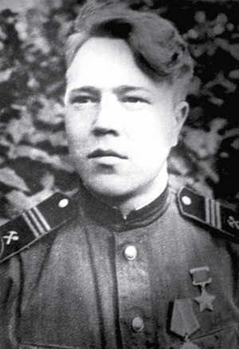
Трое каменцев в годы войны были удостоены высокого звания Героя Советского Союза: Илья Васильевич Абрамов, Иван Петрович Кадочников, Григорий Павлович Кунавин [16], а Юрий Петрович Кашкин награжден орденом Славы I, II и III степени [7].
Рис.1. Абрамов Илья Васильевич
Абрамов Илья Васильевич
Абрамов Илья Васильевич – сапёр 180-го отдельного сапёрного батальона 167-й стрелковой Сумско-Киевской дважды Краснознамённой дивизии 38-й армии 1-го Украинского фронта, ефрейтор. Фотография представлена на рис 1.
Родился 26 июля 1922 года в деревне Каменка Черемховского сельсовета Каменского района Свердловской области в семье крестьянина. В 1942 году окончил школу ФЗО в Асбесте, получив специальность слесаря-ремонтника. Работал на заводе по обработке цветных металлов в Каменске-Уральском.
В Красной Армии с 1942 года. Прибыл на фронт в состав 167-й стрелковой дивизии 60-й армии. В июле – августе 1942 года участвовал в многочисленных ожесточённых боях на северных окраинах города Воронежа.
В начале сентября 1942 года 167-я стрелковая дивизия была передана в состав 38-й армии и передислоцировалась в северную часть Воронежской области. Здесь ефрейтор Абрамов в сентябре 1942 года участвовал в боях тактического плана за овладение Верейскими высотами и посёлком Большая Верейка.
Именно в Верейских высот в январе 1943 года началось наступление 38-й армии. В ходе наступления в составе своего подразделения ефрейтор Абрамов к 30 января с боями дошёл до станции Касторная Курской области, восточнее которой оказалась в окружении большая группировка фашистских войск. Сапёр Абрамов в ходе этого наступления обезвредил до 100 мин различного назначения.
Весной 1943 года на Курской дуге в Краснопольском районе Сумской области Абрамов наоборот установил большое количество противотанковых мин на самых танкоопасных направлениях предполагаемого движения врага. Но главный удар 5 июля 1943 года фашистские войска предприняли на другом участке Воронежского фронта.
В конце августа 1943 года 167-я стрелковая дивизия перешла в наступление. Абрамов участвовал в решительном штурме областного центра Украины города Сумы. 2 сентября Сумы были освобождены. К концу сентября войска Воронежского фронта, преследуя врага, вышли к Днепру. Абрамов участвовал в обеспечении штурмовых групп переправочными средствами: паромами, плотами, лодками при форсировании Днепра в районе села Вышгород (ныне город) Киевской области.
Ефрейтор Абрамов особо отличился при освобождении города Киева. В начале ноября 1943 года с Лютежского плацдарма началось наступление войск 1-го Украинского фронта на столицу Украины город Киев.
5 ноября 1943 года наступающие подразделения натолкнулись на густые минные поля, поставленные фашистами. Абрамов в составе группы минёров проделал 2 очень длинных прохода в минном поле, по которым стрелковые и танковые подразделения преодолели первую полосу инженерных укреплений противника. Но на пути неожиданно возник глубокий противотанковый ров с почти отвесными скатами. Ефрейтор Абрамов не растерялся, несколькими взрывами подорвал крутости противотанкового рва, и с другими сапёрами быстро соорудил достаточно пологие земляные пандусы с обеих сторон рва, обеспечив продвижение танков и пехоты.
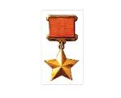
В бою за Киев 6 ноября 1943 года Абрамов был тяжело ранен и надолго попал в госпиталь [2].
Указом Президиума Верховного Совета СССР от 10 января 1944 года за образцовое выполнение боевых заданий командования на фронте борьбы с немецко-фашистскими захватчиками и проявленные при этом отвагу и геройство ефрейтору Абрамову Илье Васильевичу присвоено звание Героя Советского Союза с вручением ордена Ленина и медали «Золотая Звезда» (№ 4092) [17]. Как выглядит Орден представлено на рис. 2.
Рис. 2. Орден Ленина и медаль «Золотая звезда».
После выздоровления Абрамов участвовал в освобождении Западной Украины. Пришлось ему с боями преодолевать крутые перевалы в Карпатах, освобождать многие населённые пункты Польши, форсировать Вислу и Одер.
День Победы Абрамов встретил в поверженном Берлине, где ещё целый год участвовал в разминировании зданий и различных объектов города. 19 августа 1946 года он трагически погиб при разминировании одного из подземных берлинских коллекторов.
В городе Каменск-Уральский Герою установлен памятник. Его именем названа улица. Имя Героя также носит школа в родном селе [2].
Полное наградное дело с документами смотри в приложение 1.

Кадочников Иван Петрович).
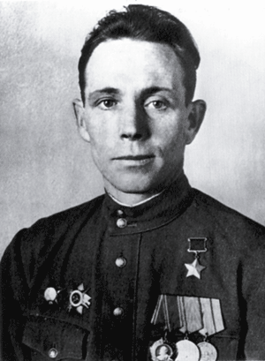
Кадочников Иван Петрович - сапер 86-го гвардейского отдельного саперного батальона (77-я гвардейская стрелковая дивизия, 61-я армия, Центральный фронт) гвардии ефрейтор. Фотография представлена на рис 3.
Рис. 3. Кадочников Иван Петрович
Родился 19 июля 1911 года. место рождения: Молотовская обл., Верещагинский р-н, Кукетский с/с, д. Ведерники в семье крестьянина [12].
Сегодня это деревня Ведерники Верещагинского района Пермского края. После войны работал электросварщиком в тресте «Уралалюминстрой» в городе Каменск-Уральский Свердловской области.
В РККА с 07.1941 года. Место призыва: Кировский РВК, Украинская ССР, Запорожская обл., Кировский р-н о чем свидетельствуют наградные листы. Участвовал в сражении на Курской дуге, в боях за освобождение Украины. Особо отличился сапер 86-го гвардейского отдельного саперного батальона гвардии ефрейтор Кадочников при форсировании реки Днепр.
23–25 сентября 1943 года на подступах к Днепру в районе села Неданчичи (Репкинский район Черниговской области) до подхода пехоты к реке гвардии ефрейтор Кадочников с группой бойцов разведал местность и подготовил несколько лодок и плотов, что позволило своевременно переправить личный состав и технику передовых подразделений. С начала форсирования водной преграды под огнем противника перевез на плотах первую группу бойцов. Затем в течение суток, без отдыха работал на плотах и паромах в качестве сопровождающего гребца, обеспечивая переправу. Выше написанное подтверждено наградным листом Кадочникова Ивана Петровича [6], строкой в приказе см. рис. 4, который также можно посмотреть в наградном деле с документами приложение 2.
Указом Президиума Верховного Совета СССР от 15 января 1944 года за образцовое выполнение боевых заданий командования на фронте борьбы с немецко-фашистскими захватчиками и проявленные при этом мужество и героизм гвардии ефрейтору Кадочникову Ивану Петровичу присвоено звание Героя Советского Союза с вручением ордена Ленина и медали «Золотая Звезда» (№ 2944) [17]. Как выглядит Орден представлено на рис. 2.

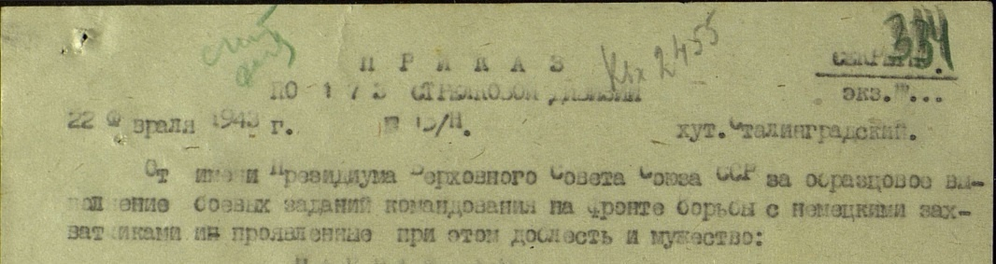
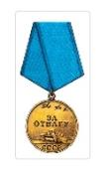
При этом согласно найденным документам смеем предполагать, что Иван Петрович также был награжден Медалью «За Отвагу» о чем свидетельствует еще приказ по 173 Стрелковой дивизии и наградной лист см. рис. 6 [17]. Как выглядит медаль представлено на рис. 5.
Рис. 6. Приказ о награждении И.П. Кадочникова
Рис. 5. Медаль за отвагу
Рис.4. Строка в наградном списке
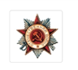
В 1944 году окончил курсы младших лейтенантов. А том же году вступил в ВКП(б)КПСС.
Рис. 7. Орден Отечественной войны II степени
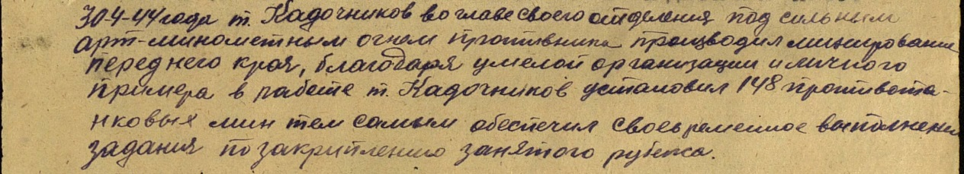
Кадочников был награжден орденом Отечественной войны 2-й степени фрагмент наградного листа представлен на рис. 8. Как выглядит Орден Отечественной войны II степени представлено на рис. 7.
Рис. 8. Наградной лист Кадочникова
Участвовал в боях за освобождение Белоруссии и Польши. Войну закончил в Берлине. В 1945 году лейтенант Кадочников уволен в запас.
Вернувшись в Каменск-Уральский, работал мастером на родном заводе. Позднее переехал в Белоруссию. Работал электросварщиком в Барановичах Брестской области. Скончался 25 августа 1967 года.
Имя Героя носит одна из центральных улиц Каменска-Уральского [6].
Полное наградное дело с документами смотри в приложение 2.

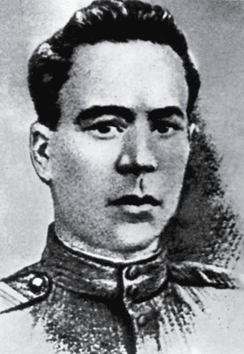
Кунавин Григорий Павлович
Рис. 9. Кунавин Григорий Павлович
Кунавин Григорий Павлович – помощник командира стрелкового взвода 1021-го стрелкового полка 307-й стрелковой Новозыбковской дивизии 50-й армии 2-го Белорусского фронта, ефрейтор. Фотография представлена на рис 9.
Родился 8 (21) января 1903 года в селе Байны ныне Богдановичского района Свердловской области в крестьянской семье. Окончил начальную школу в посёлке Каменск-Уральский, ныне город Свердловской области.
В Красной Армии в 1924-27 годах. Работал на железнодорожной станции «Синарская».
Вновь призван в ряды Красной Армии 10 октября 1941 года Каменским райвоенкоматом Свердловской области. Участвовал в сражениях за освобождение Белоруссии и Польши.
Помощник командира стрелкового взвода 1021-го стрелкового полка (307-я стрелковая дивизия, 50-я армия, 2-й Белорусский фронт) ефрейтор Григорий Кунавин 26 июля 1944 года в бою за деревню Герасимовичи, расположенную в пяти километрах восточнее польского города Домброва-Бялостоцка, подполз на близкое расстояние к вражескому дзоту, мешавшему своим губительным огнём продвижению вперёд советскому подразделению, и своим телом, ценой собственной жизни закрыл изрыгающую смертью амбразуру [8].
По данным Сводной базы данных, которая содержит информацию о воинах, погибших и пропавших без вести в годы Великой Отечественной войны сайта http://old.v-ipc.ru [11] имеются списки советских воинов, похороненных в Польше (по данным АПН) умер Кунавин 26/07/1945 года. Что противоречит известной информации ранее, что умер он годом ранее. Просмотрев Указ Президиума Верховного Совета СССР от 24 марта 1945 года за образцовое выполнение боевых заданий командования на фронте борьбы с немецко-фашистскими захватчиками и проявленные при этом мужество и героизм ефрейтору Кунавину Григорию Павловичу посмертно присвоено звание Героя Советского Союза и изучив наградной лист стало известно, что действительно Кунавин был убит 1944 году о чем свидетельствует фрагмент наградного листа на рис. 10 и приказ [17] в приложение 4. Как выглядит Орден представлено на рис. 2.
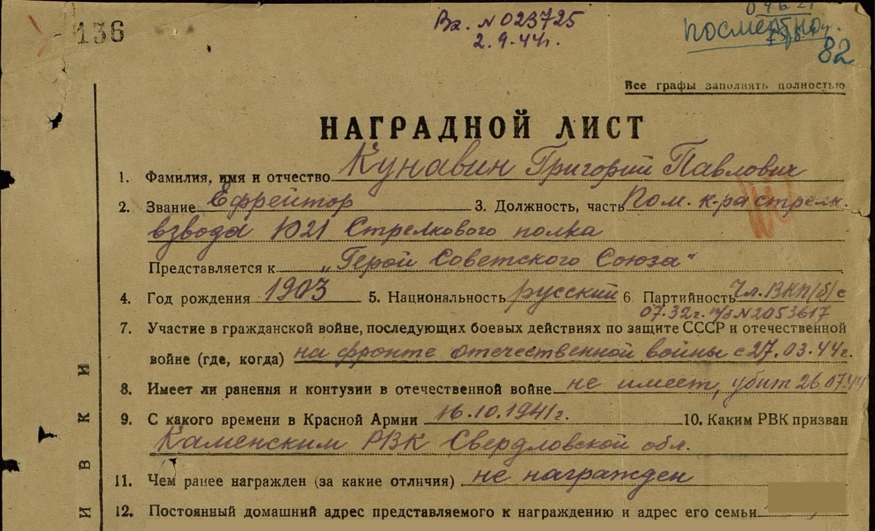
Награждён орденом Ленина. Удостоен звания «Почётный гражданин деревни Харасимовиче».
Рис. 10. Наградной лист Г.П. Кунавина
Согласно данных о безвозвратных потерях 307-й стрелковой дивизии, ефрейтор Г.П. Кунавин был похоронен в деревне Серютевица Сокольского района Белостокской области (ныне территория Польши). Перезахоронен в польской деревне Герасимовичи, в бою за которую он отдал свою жизнь, и где отважному советскому воину установлен памятник [11]. По данным источника КП Свердловской области – это информация подтверждается на рис. 11.
Рис.11. Причина смерти Кадочникова (вариант 1)
А по данным списка советских воинов, похороненных в Польше (по данным АПН) получается, что захоронен Кунавин в Харасимовичи, а не в Герасимовичи [11], что подтверждено на рис. 12.
Рис. 12. Причина смерти Кадочникова (вариант 2)
Хотя и это информация не является единственной этого списка. Так как по тем же данным списка советских воинов, похороненных в Польше (по данным АПН) с уже с правильными датами смерти Кунавина получается, что он похоронен совсем в другом месте согласно рис. 13.
Поэтому на данный момент, трудно сказать где действительно похоронен Григорий Павлович Кунавин.
Рис. 13. Место захоронения Кадочникова
Памятник Герою установлен в городе Каменск-Уральский Свердловской области. Школа в деревне Харасимовиче, Каменск-Уральская школа № 60, улица в Каменске-Уральском, улица в городе Богданович носят его имя. На здании железнодорожной станции «Богданович» Свердловской железной дороги в память о Г.П. Кунавине установлена мемориальная доска. В школе № 60 Каменск-Уральска создан музей, а на фасаде её здания установлена мемориальная доска [8]. Полное наградное дело с документами смотри в приложение 4.

Полный кавалер Ордена Славы

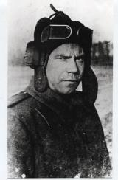
Кашкин Юрий Петрович

(12.02.1914 - 18.11.1990)
Юрий Петрович Кашкин родился в Удомельском районе Калининской области в 1914 году в семье рабочего-железнодорожника. Через три года родители переехали в Ленинград. Фотография представлена на рис 14 и 15.
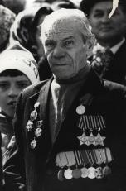
В 1930 году в Ленинграде окончил семилетнюю школу и поступил в фабрично-заводское училище по специальности «модельщик по дереву». По окончании был направлен в Челябинск на тракторный завод, но из-за болезни вернулся обратно в Ленинград.
Рис. 14. Кашкин Юрий Петрович
На Урал Юрий Петрович попал в 1941-м как эвакуированный вместе с заводом № 381 [7].
В РККА с 07.05.1942 года. Место призыва: Нижне-Тагильский ГВК, Свердловская обл., г. Нижний Тагил [17].
Рис. 15. Кашкин Юрий Петрович
Заряжающий танковой пушки Т-34 31-й танковой бригады (29-й танковый корпус, 5-я гвардейская танковая армия, 3-й Белорусский фронт) старший сержант Кашкин 27 июля 1944 года в районе населенного пункта Гуданцы (18 км. северо-восточнее г. Ионава, Литва), действуя в разведке в составе экипажа, уничтожил танк «тигр», две пушки, много вражеских солдат. В бою боевая машина была подбита, танкисты, заняв круговую оборону, до подхода наших сил в течение полутора суток отражали неоднократные попытки врага захватить танк. При этом следует отметить, что за эти действия Юрий Петрович был награжден орденом Славы 3 степени см. рис. 16. [7].
Рис. 16. Орден Славы III степени
12 сентября 1944 года награжден орденом Славы III степени о чем свидетельствует Приказ 29 ТАНКОВОМУ ЗНАМЕНСКОМУ ОРДЕНА ЛЕНИНА КРАСНОЗНАМЕННОМУ ОРДЕНА СУВОРОВА КОРПУСУ № 047/н от 12 сентября 1944 г. От имени Президиума Верховного Совета Союза ССР, за образцовое выполнение боевых заданий Командования на фронте борьбы с немецкими захватчиками и проявленные при этом доблесть и мужество [17].
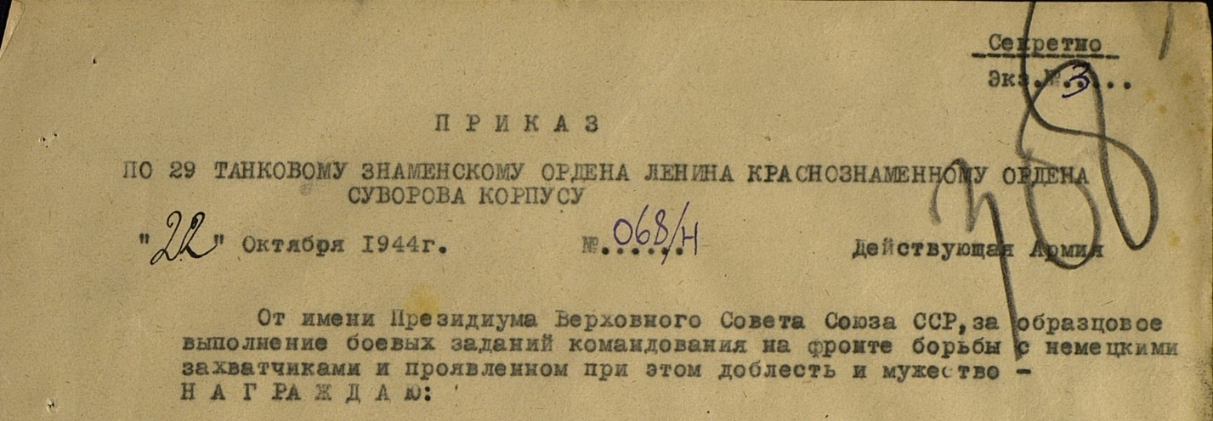
Радист-стрелок Кашкин в том же боевом составе (1-й Прибалтийский фронт) вместе с экипажем в боях 5 - 11 октября 1944 года одним из первых достиг берега Балтийского моря близ населенного пункта Шайпен Томе (12 км. юго-западнее г. Кретинга, Литва). В ходе наступления танкисты вывели из строя два орудия, БТР, два тягача, 10 автомашин, истребили около 20 солдат и офицеров противника [7]. 22 октября 1944 года награжден орденом Славы III степени см. рис 16. о чем свидетельствует приказ см. приложение 3.
Рис. 17. Приказ о награждении Ю.П. Кашкина
24 октября 1966 года перенагражден орденом Славы I степени.
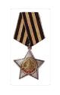
Кашкин в том же боевом составе (2-й Белорусский фронт), находясь в передовом отряде в составе экипажа, с 15 января по 4 февраля 1945 года в районе г. Прёйсишес-Холлянд (ныне г. Паслёнк, Польша) и г. Эльбинг (ныне г. Эльблонг, Польша) поразил БТР, пушку, два пулемета, 12 автомашин, большое количество солдат и офицеров врага [7].
31 марта 1945 года награжден орденом Славы II степени.
В 1945 году демобилизован. Жил в Каменске-Уральском. Работал модельщиком на литейном заводе.
Рис. 18. Орден Славы II степени
Участники Великой Отечественной и труженики тыла – настоящие герои, золотой фонд Каменска-Уральского. Сегодня их становится всё меньше и меньше. По данным на 31 декабря 2014 года, в Каменске проживает более 3600 тружеников тыла, 615 вдов погибших и умерших от ран участников войны. Все меньше тех, кто воевал на фронтах Второй мировой – их осталось уже менее 280 человек, 47 из них – узники гетто и нацистских лагерей [7].
Полное наградное дело с документами смотри в приложение 3.
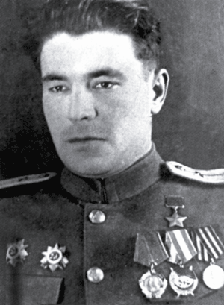
Мещерягин Михаил Николаевич
Родился 14 ноября 1914 года в селе Исток Каменского района. Окончил строительные курсы.
В РККА с 16.07.1941. года Место призыва: Карпинский ГВК, Свердловская обл., г. Карпинск [17]. Фотография представлена на рис 19.
Командовал отделением 2-й батареи 4-й гвардейской воздушно-десантной Звенигородско-Бухарестской ордена Суворова дивизии [10]. При этом был удостоен ордена «Слава 3-й степени» о чем свидетельствует приказ см. рис. 20 и наградной лист см. приложение 5.
Рис.19. Мещерягин Михаил Николаевич

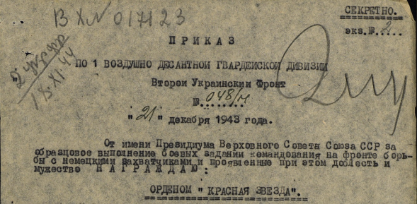
Рис. 20. Приказ о награждении М.Н. Мещерягина
С боями дошел до Венгрии.
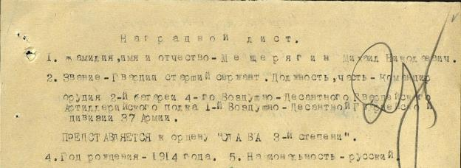
Погиб в 11 октябре 1944 года в бою за г. Карцлаг (Венгрия). Присвоено звание Героя Советского Союза (посмертно)см. рис.21.
Полное наградное дело с документами смотри в приложение 5.
Рис. 21. Наградной лист М.Н. Мещерягина
В память о тех, кто не вернулся с фронта, кто работал во имя Победы, в городе установлены обелиски, памятники, мемориальные доски на улицах нашего города [1].

2. МЕМОРИАЛЫ ВЕЛИКОЙ ОТЕЧЕСТВЕННОЙ ВОЙНЕ НА УЛИЦАХ ГОРОДА КАМЕНСКА-УРАЛЬСКОГО

Каменск-Уральский большой и красивый город. И как любой город имеет историю. И имеет прямо отношение к Великой Отечественной войне.
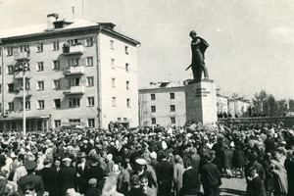
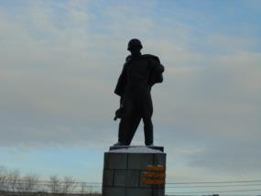
Григорий Павлович Кунавин
Рис. 23 Памятник Г.П. Кунавину (митинг)
Рис. 22. Памятник Г.П. Кунавину (современность)

Один из главных символов города – памятник Герою Советского Союза Григорию Кунавину. Это первый памятник солдату Великой Отечественной в нашем городе. Фотография памятника представлено на рис. 22 и 23.
Памятник Григорию Кунавину был открыт к 20-летию Великой Победы.
Вот что рассказывает об истории создания памятника научный сотрудник городского краеведческого музея Татьяна Судакова: «Идея установки памятника в Синарском районе прозвучала в 1964 году на одном из пленумов райкома комсомола. Идею одобрили райком партии и райисполком. Пригласили в город молодого свердловского скульптора Владимира Егоровича Егорова. Почти год работал он в мастерской над гипсовой фигурой героя. Художественный совет свердловских архитекторов скульптуру одобрил.
Но возникла проблема: где формовать и отливать? Были предложения обратиться в Свердловск и Ленинград. И все-таки решили найти местных мастеров. За работу взялись литейщики бывшей «Вагранки» Виктор Фадеевич Соловьев, Виктор Васильевич Котлованов и Александр Федорович Клейменов. Для отливки был нужен мостовой кран и хороший металл. Помощь оказали директор Синарского трубного завода С.П. Корепанов и секретарь парткома М.М. Бондарь. Много труда и смекалки в отделку и сборку фигуры внесли чеканщики Б.А. Тимофеев, В.А. Львов, К.М. Разговоров.
Архитектурное оформление выполнили П.Я. Безруков, Я.Д. Симонов. Памятник был открыт 9 мая 1965 года в 11 часов. Это первый памятник солдату Великой Отечественной войны в нашем городе».
К сведению. «Вагранка» – народное название завода «Серп и молот», а также «Завод № 5 Глававиатреста № 41 НКАП /МАП/». С 1949 года – «Завод «Почтовый ящик № 41». В 1961 году был ликвидирован.
Открытие памятника состоялось 9 мая 1965 года. Об этом событии рассказывала газета «Каменский рабочий» в номере за 11 мая. Участниками митинга стали родной брат Григория Кунавина – Андрей Павлович, бывший парторг полка, в котором воевал Григорий Кунавин, и представители Уральского добровольческого танкового корпуса.
Ещё через 20 лет – 9 мая 1985 года – на пересечении проспекта Победы и улицы Добролюбова был воздвигнут монумент каменцам, погибшим в годы Великой Отечественной войны. Автор этого мемориала – каменский художник и скульптор Владимир Пермяков. На гранитной плите высечены фамилии солдат, не вернувшихся с полей сражений.
Так в центре города, на главной его улице появился мемориальный комплекс, где вот уже несколько десятилетий проходят митинги и Вахта памяти, куда каменцы приходят поклониться памяти павших и возложить цветы.
Имя героя ныне носит улица в центре города и школа № 60, на здании которой установлена мемориальная доска, где изображен солдат, падающий на амбразуру вражеского дзота. Автор – художник В.В. Пермяков [18].
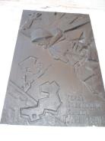
Памятник Герою установлен в городе Каменск-Уральский Свердловской области. Школа в деревне Харасимовиче, Каменск-Уральская школа № 60, улица в Каменске-Уральском см. рис. 24, улица в городе Богданович носят его имя. На здании железнодорожной станции «Богданович» Свердловской железной дороги в память о Г.П. Кунавине установлена мемориальная доска. В школе № 60 Каменск-Уральска создан музей, а на фасаде её здания установлена мемориальная доска [13].
Рис. 24 Мемориальная доска Г.П. Кунавину
Илья Васильевич Абрамов
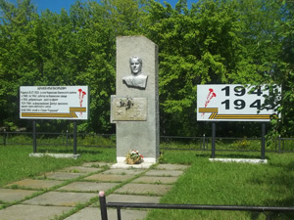
Памятник Герою Советского Союза Илье Абрамову установлен на пересечении улиц Лермонтова и Абрамова см. рис. 25. Он был открыт 26 июля 1968 года – в день его рождения. Авторы – художники В.В. Пермяков и М.В. Лещук.
Рис. 25. Памятник Герою Советского Союза И. Абрамову
Мемориальная доска с именем Героя установлена на фасаде проходной Каменск-Уральского завода по обработке цветных металлов, где он работал.
Имя Ильи Абрамова носит улица в микрорайоне Ленинский.
Иван Петрович Кадочников
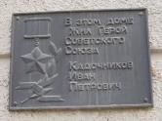
Имя Героя Советского Союза Ивана Кадочникова носит одна из центральных улиц города. Память о Герое сохранилась и в двух мемориальных досках.
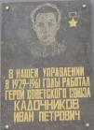
Первая в 80-е годы установлена на стене дома, в котором жил Иван Петрович – на Алюминиевой, 6 см. рис. 26. На барельефе – Звезда Героя, лавровая ветвь, георгиевская лента.
Рис. 26. Мемориальная доска И.П. Кадочникову (Алюминиевая,6)
Вторая появилась 17 сентября 1998 года на фасаде здания ЗАО «Уралэлектромонтаж» (ул. Акционерная, 4), где он работал см. рис. 27.
Рис. 27 Мемориальная доска И.П. Кадочникова (Акционерная, 4)

Мемориальная доска Василию Петровичу Рябову
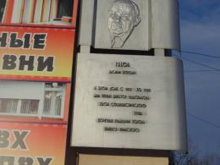
Россия, Свердловская область, Каменск-Уральский, улица Ленина, 18 см. на рис. 28.
Рис. 28. Мемориальная доска В.П. Рябову
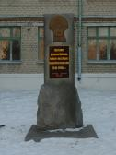
Мемориальная доска висит на улице Ленина, 18. На ней написано: «Рябов Василий Петрович в этом доме с 1952 по 1989 жил первый директор радиозавода. Герой Социалистического Труда. Почетный гражданин города Каменска-Уральского». Два металлических листа (изогнуты) на каркасе, на верхнем барельеф-портрет (металл, чеканка). Барельеф и буквы текста - крепление на болтиках. Автор эскиза - С. Попов; архитектор, скульптор и чеканщик - художник В.В. Пермяков. Установлена в январе 1991 г.[9].
Вы спросите: «А при чем тут Великая Отечественная война?» А вам отвечу просто: «В непростое для страны время Василий Петрович Рябов за создание новой техники в годы Великой Отечественной войны и выдающиеся заслуги в выполнении государственных заданий награжден орденами и медалями».
Рис. 29 Памятник у школы №16
Один из первых памятников каменцам, погибшим в боях за Родину, был установлен в Каменске на территории школы № 16 (ул. Дзержинского, 16) и открыт 28 мая 1965 года см. рис. 29.
Автор современного варианта В.В. Пермяков. Особая ценность мемориала в том, что он был установлен на средства, заработанные учащимися средней школы № 16. Инициатором создания мемориала был директор школы, Почетный гражданин Каменска-Уральского Владимир Петрович Шевалев.
1961 году в городе на месте деревни Байново была построена школа №16, сначала восьмилетняя, а с 1968 г. – средняя. Готовясь к празднованию 20–летия Великой Победы комитет ВЛКСМ и совет пионерской дружины решили увековечить память защитников Родины, жителей деревни Байново. 9 мая 1965 года во дворе школы был заложен камень будущего памятника. В школе был объявлен конкурс на лучший проект памятника, в котором приняли участие все школьники с 3 по 8 классы. Одновременно следопыты работали со старожилами, выясняя имена погибших. Юные геологи объездили гранитные карьеры, вокруг Свердловска, выбирая монолит. После выставки проектов художник Иосиф Жулковский обобщил пожелания ребят в эскизе монумента, и делегация отправилась на Сибирский гранитный карьер заказывать памятник. А весь год школьники зарабатывали деньги на оплату памятника, собирая макулатуру и металлолом. 28 мая 1965 года на торжественной церемонии вся школа и многочисленные гости – родственники погибших, участники войны стали участниками одного из первых в России школьных памятников героям Великой Отечественной войны. Под звуки Гимна Советского Союза лучшие из лучших комсомолец, пионерка, октябренок снимают покрывало с гранитного обелиска. Под барельефом головы солдата в каске на бронзовой доске вырезано: «Жителям деревни Байново, погибшим в Великой Отечественной войне 1941 – 1945 г.г.» В 1965 году были известны имена лишь 53 защитников. Поисковая работа следопытов дала возможность назвать имена еще 37 фронтовиков. Теперь названы все байновцы, не вернувшиеся с войны.
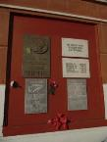
В конце октября 1941 года в связи с эвакуацией населения из Москвы на УАЗ прибыло много учителей и учащихся. В военные годы в школе №5 работало 17 учителей русского языка и литературы, 13 математиков, 6 учителей истории, среди них был профессор, автор ряда учебников по русскому языку Крючков С.Е. Фотография мемориальной доски школы №5 см. на рис. 30.
Рис. 30 Мемориальные доски у школы №5
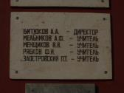
В первые дни войны на фронт ушли педагоги Менщиков В.В., Мельников А.Ф., Губанов А.Ф., Голованов А.С., Гусаков И.А., Ураев М.А., Голованов В.И., Коротовский А.Г., Запевалов М.П., Бухгалтера школы Медведев и Байнов, завхоз Заостровских П.Т., а также многие учащиеся. Памяти тех, кто не вернулся в родной город, посвящен школьный обелиск славы [14]. Их имена высечены на рис. 31.
Рис. 31. Список учителей-участников ВОВ школы №5
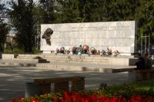
«Вечная слава защитникам Родины 1941-1945 гг. Они ушли на фронт из нашей школы и не вернулись», – высечено на мемориальной доске, которая размещена на фасаде здания школы № 5, на улице Исетская, 12. Открытие этой памятной доски было приурочено к 50-летию школы и состоялось в декабре 1986 года. Эскиз разработали сотрудники администрации школы, а изготовили шефы – работники цеха № 4 КУМЗа. В списке – 13 фамилий учителей и учеников школы, погибших в годы войны [1].
А самое интересное, что в нашем городе в мае 2015 года состоится торжественное открытие мемориальной доски полному кавалеру ордена Славы Кашкину Юрию Петровичу, которая будет находится на фасаде здания по ул. Добролюбова, 28.
Рис. 32. Мемориал синарским трубникам
Мемориал синарским трубникам, погибшим на фронтах Великой Отечественной войны, на улице Карла Маркса открыт 23 марта 1966 года см. на рис.32.
Авторы – свердловский архитектор Ф. Горшков, художник В.В. Пермяков.
Напротив мемориала в 1975 году, в честь 30-летия Победы, по инициативе рабочих Синарского трубного завода установлен памятник Воину-Победителю.
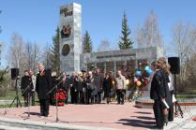
Авторы – художник В.В. Пермяков, архитектор В.Н. Кислинский [18].
9 мая 1968 года в Каменске был открыт мемориал погибшим воинам – рабочим и строителям завода ОЦМ на улице Лермонтова (у школы № 24) см. рис.33.
Автор – начальник художественно-проектировочной мастерской завода М.В. Лещук, художник – В.В. Пермяков.
Рис. 33. Мемориал погибшим войнам- рабочим и строителям завода ОЦМ
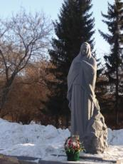
Стела и мемориальная стена облицованы гранитной плиткой, площадка вымощена гранитными плитами. На мемориальных досках высечены 150 фамилий рабочих Каменск-Уральского магниевого завода (КМЗ-515), завода по обработке цветных металлов и строителей этого завода, павших за свободу и независимость нашей Родины в годы Великой Отечественной войны [18].
Рис. 34 Монумент «Скорбящая мать»
7 сентября 1969 года на улице Алюминиевая, напротив дворца культуры УАЗа был открыт мемориал уральским алюминщикам, павшим в боях с немецко-фашистскими захватчиками, «Скорбящая мать» см. рис. 34.
Авторы – художник В.Н. Котельников, архитектор И.Я. Безруков.
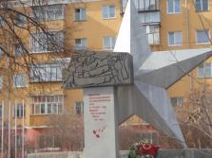
Мемориальный комплекс сооружен в память о работниках Уральского Ордена Ленина алюминиевого завода, погибших в годы Великой Отечественной войны. На мемориальных плитах увековечены 353 фамилии. Это над ними склонилась женщина-мать, это о них она скорбит.
В 1972 году, 30 декабря, на улице Кунавина, у дома № 19, был открыт памятник «Синарским железнодорожникам за самоотверженный труд в грозные годы Великой Отечественной войны 1941-1945 годов» см. рис. 35.
Рис.35. Памятник Синарским железнодорожникам
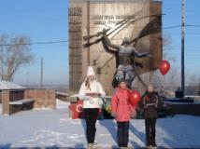
В 2001 году в результате акта вандализма были утрачены металлические листы с текстом. Текст воспроизведен в другом материале на листах другого металла [18].
23 сентября 2006 года на улице Февральской революции, возле Церкви Покрова Пресвятой Богородицы, был открыт ещё один мемориальный комплекс – памяти жителей деревни Волкова, погибших на фронтах Великой Отечественной войны см. рис. 36.
Рис. 36. Мемориальный комплекс памяти жителей деревни Волкова
Авторы – уральские скульпторы Владимир Веснин, Валерий Кетриша.
Ранее на этом месте был обелиск. Сейчас на мемориальной стене можно увидеть рельефное изображение группы солдат, обрамленное объемными росчерками падающих звезд. Один из росчерков завершается звездой Вечного огня. Венчает композицию объемная фигура солдата, стоящего на краю плиты. Текст гласит: «Малая печаль красноречива, великая – безмолвна. Сенека». На стеле, выступающей из плоскости стены, высечены 145 фамилий.
9 мая 2006 года в Каменске – Уральском открыт мемориал, посвященный жителям деревни Волково (она расположена в черте города), погибшим на фронтах Великой Отечественной войны по проекту скульпторов Владимира Веснина и Валерия Кетриша. На фоне звездного дождя – фигура солдата, сраженного фашистской пулей. На стеле, символизирующей Победу, 145 имен и фамилий, отлитых в бронзе. Вечный огонь. В качестве эпитафии – слова Сенеки, древнеримского мудреца, философа и поэта: «Малая печаль красноречива, великая - безмолвна».
Работа над мемориалом началась в год 60 - летнего юбилея Победы. В его создании участвовали научно – технический центр «Литур», предприятие «Гидротехстрой» и «Газмонтаж», литейная компания «Брезгин и К°».
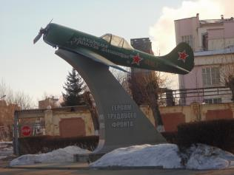
Молодой, необстрелянный новобранец идет в свой первый бой и погибает… Трагический момент: торжество, упоение первой победы и внезапный удар пули. Вскинуты руки в порыве восторга и вдруг он как бы столкнулся, налетел на невидимую преграду. Он стоит на краю плиты, как на краю бездны. Наверное перед ним в одно мгновение пронеслись все кадры его короткой жизни, наверное он недоумевает – как это он сейчас может умереть. Изображенная на рельефе стелы группа солдат обрамлена росчерками падающих звезд, один из которых заканчивается звездой с вечным огнем. Этот звездный дождь – символ ухода из жизни человеческих душ, вечности народного подвига.
Рис. 37. Техническим памятник «Героям трудового фронта»
Как дань уважения подвигу тружеников тыла есть в Каменске и памятники героям трудового фронта, которые работали в те годы под лозунгом «Всё для фронта, всё для Победы!». Первый такой памятник в нашем городе установлен около центральной проходной Уральского алюминиевого завода см. рис. 37. Эта объемная композиция была открыта в преддверии 60-летия УАЗа и 60-летия Победы. Автор идеи – генеральный директор ОАО «УАЗ-СУАЛ» Б.И. Смоляницкий.
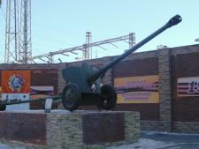
На постаменте – самолет-истребитель «ЯК». В честь эскадрильи «Уральский алюминщик», созданной в 1943 году на собранные заводчанами средства – 2 млн.250 тысяч рублей.
Рис. 38. Объемная композиция возле проходной ТЭЦ
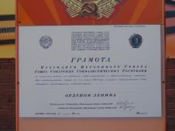
В мае 2010 года, в преддверии празднования Дня Победы, на площадке возле проходной Красногорской ТЭЦ установлена объемная композиция «За ратный и трудовой подвиг Красногорским энергетикам 1941-1945». Автор идеи – директор Красногорской ТЭЦ С.А. Понкратов см. рис.38.
Рис. 39. Грамота о награждении Красногорской ТЭЦ
Здесь на облицованном постаменте – дивизионная противотанковая пушка «Д-44». На стене за постаментом даты – «1941-1945 гг.» и текст: «За ратный и трудовой подвиг Красногорским энергетикам». Рядом – увеличенное изображение Грамоты Президиума Верховного СССР о награждении Красногорской ТЭЦ орденом Ленина (Указ от 1 апреля 1945 г.) см. рис.39.
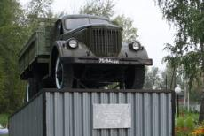
Ещё один мемориал – грузовую машину-полуторку – можно увидеть на улице Лермонтова, перед зданием ОАО «Горвнешблагоустройство». Грузовик-полуторатонка «Уралец» безотказно служил в годы войны труженикам тыла см. рис. 40.
Рис. 40. Грузовик-полуторатонка «Уралец»
О событиях, делах и людях времен Великой Отечественной войны горожанам напоминают и мемориальные доски.
О том, когда и как получила свое название главная улица города – проспект Победы, рассказывает мемориальная доска, размещенная на перекрестке проспекта Победы и улицы Карла Маркса. «Этот проспект носит гордое имя Победы, которую наш народ одержал в Великой Отечественной войне 1941-1945 гг», – высечено на плите. Рядом с текстом – изображение солдата с поднятой вверх рукой, в руке – автомат. Такая же доска была установлена и на доме № 19а по проспекту Победы. Но она утрачена.
Новое имя улица получила в 1965 году – в год празднования 20-летия со дня Победы. Ранее эта улица делилась на две: 40-летия Октября (от Ленина до Добролюбова) и Широтную.
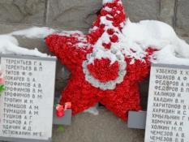
Мемориальный комплекс «Каменцам, погибшим в годы Великой Отечественной войны в 1941-1945 гг.». Вечный огонь устанавливается на период торжественных мероприятий. Пересечение пр. Победы / ул. Добролюбова см. рис. 41. Авторы – скульптор А. Егоров, архитектор Я. Симонов, художник И. Безруков.
Рис. 41. Мемориальный комплекс «Каменцам, погибшим в годы ВОВ»
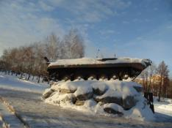
Торжественное открытие комплекса состоялось 7 сентября 1969 г. Традиционно у мемориала проходят: Митинги, Вечера зажженных свечей, торжественные возложения цветов, Парад наследников Победы, патриотические акции «Я помню, я горжусь!», «Живой голос», Вахта памяти (несение почетного караула учащимися), марш-бросок «Формула смелости», автопробег в честь Победы в Великой Отечественной войне.
Рис. 42. Мемориал защитникам Родины
Мемориал защитникам Родины. Находится по ул. Ленина (в сквере за ДК «Юность») [13] см. рис. 42.
Торжественное открытие мемориала 02.08.2009 года. Боевая машина пехоты отлита в Еланской воинской части. В сквере проходят следующие памятные мероприятия: Митинги, Вечера зажженных свечей, торжественные возложения цветов, Дни призывника, Торжественные церемонии принятия присяги, Парад наследников Победы, патриотические акции «Рекорд победы», «Я помню, я горжусь!», «Живой голос», несение почетного караула воспитанниками патриотических клубов в Дни памяти, марш-бросок «Формула смелости», автопробег в честь Победы в Великой Отечественной войне.
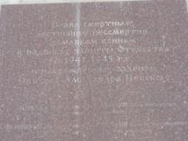
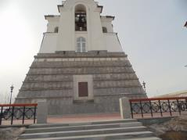
И ещё одна памятная доска установлена была в год 60-летия Победы и открыта 4 мая 2005 года – на восточном фасаде часовни Александра Невского см. рис 43, что на площади Ленинского комсомола: «Слава смертным, достигшим бессмертия, землякам-воинам в подвигах защиты Отечества в 1941-1945 гг. и награжденных орденом Святого Александра Невского». 13 фамилий высечены на плите. Первая доска была установлена внутри часовни 7 мая 2002 года, тогда в списке было 8 фамилий [1].
Рис. 44. Мемориальная доска на часовне А. Невского
Рис. 43. Часовня Александра Невского
Действующий список:
Андреев Степан Андреевич, полковник
Бакулин Иван Никифорович, лейтенант
Вершинин Михаил Яковлевич, капитан
Дорогин Василий Александрович, ст. лейтенант
Елфимов Петр Семенович, капитан
Иванов Григорий Максимович, капитан
Козлов Василий Григорьевич, подполковник
Куликов Федор Иванович, майор
Мухареев Мансур Мухамедович, ст. лейтенант
Соболев Сергей Николаевич, подполковник
Чемортан Андрей Федорович, капитан
Чичев Иван Иванович, подполковник
Шипилов Николай Денисович, лейтенант
Доска – гранит. Размеры 140х90 см. [9].См. рис. 44.
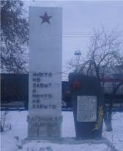
Мемориал рабочим вагонного депо станции Каменск-Уральский, погибшим в годы Великой Отечественной войны.
Рис.45. Мемориал рабочим вагонного депо станции Каменск-Уральский
Расположен на территории эксплуатационного вагонного депо Каменск-Уральский ТЧЭ-15.
4-х гранная металлическая стела с гранитным камнем, на котором расположена мраморная доска с именами погибших работников депо [1]. См. рис.45.
Таким образом, Великая Отечественная война оставила огромный след в истории нашей Родины. День Победы – это самый важный праздник для всех жителей нашей страны и Каменска-Уральского. Значение этого дня для всех нас и будущих поколений трудно переоценить. То малое, что мы можем сделать для тех, кто отдал жизни ради нашего будущего, это бережно хранить память о погибших за Родину, не забывать самим и рассказывать детям об этих печальных страницах в истории 20 века. Этой цели — увековечить память павших — служат различные мемориалы и памятники, которых немало в Каменске-Уральском.
ГЛАВА 3.ВИРТУАЛЬНАЯ КАРТА МЕМОРИАЛОВ Г. КАМЕНСКА-УРАЛЬСКОГО

3 декабря в России отмечается новый праздник – День Неизвестного Солдата – в память о российских и советских воинах, погибших в боевых действиях на территории нашей страны или за ее пределами. Решение об его учреждении было принято Госдумой в октябре 2014 года, а соответствующий указ был подписан президентом РФ 5 ноября 2014 года. По мнению законотворцев, установление данной памятной даты «обосновывается необходимостью увековечения памяти, воинской доблести и бессмертного великого подвига российских и советских воинов, погибших в боевых действиях на территории нашей страны или за ее пределами, чье имя осталось неизвестным», а также это будет способствовать укреплению патриотического сознания. Дата для праздника – 3 декабря – была выбрана в связи с тем, что в этот день в 1966 году, в ознаменование 25-й годовщины разгрома немецких войск под Москвой, прах неизвестного солдата был торжественно захоронен у стен Московского Кремля в Александровском саду. Но, как отмечают учредители даты, День неизвестного солдата – это не только день памяти погибших в годы Великой Отечественной войны, но и дата, которая объединит всех погибших и пропавших без вести во время войн и военных конфликтов. Это дань благодарности всем, кто погиб на фронтах, память о каждом солдате, защищавшем нашу Родину, и на чьи могилы не могут прийти их родственники и потомки. Но все они – герои своей страны – живы в памяти людской, поэтому важно бережно хранить и передавать от поколения к поколению эту память. А слова «Никто не забыт, ничто не забыто» стали символом этого памятного дня [4].
А 3 декабря 2014 года в России впервые отмечалась памятная дата – День Неизвестного солдата. В целях укрепления патриотического сознания с учащимися нашей школы проведен митинг памяти у мемориала в Волково; ребята возложили цветы к памятнику воинам, погибшим в Великой Отечественной войне, посетили храм воинской славы, построенный в Волково в 1914 - 1916 гг. во время Первой мировой войны. Храм посвящен памяти защитников Отечества, павших в битвах войны 1812 года и на полях сражений в 1914 – 1915 гг.
9 декабря – для участников проекта «Будущее России» состоялась поездка в библиотеку им. П.П. Бажова. Ребята познакомились со способами поиска информации, ее обработки и представления. Познакомились с книгами по краеведению. Определили, что нам нужны книги про каменск-уральский в годы Великой Отечественной войны. Узнали, что библиотекой им. А.С. Пушкина уже была предпринята попытка обобщить все мемориальные доски города [15].
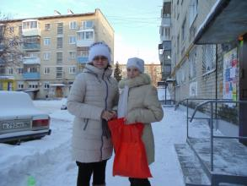
Таким образом, найдя на сайте ЦГБ им. А.С. Пушкина каталог «Мемориальные доски города Каменска-Уральского» [9]. Нами была принято решение отобрать все мемориальные доски Синарского района, проложить маршрут исследования и посмотреть на все мемориальные доски это района.
Рис. 46. Первый день исследования
1 день исследования 14 января 2015 года см. рис. 46.
Пешая прогулка по Синарскому району проходила по следующему маршрута: Чкаловский (приехали на маршрутке №4) – Радиотехникум – Ленина, 18 – Проспект Победы – Мичурина – Карла Маркса – 1 школа. –Ура Домой.
По пути следования фотографировали и снимали на видеокамеру все, что могло походить на мемориальную доску, а также все памятники. В ходе исследования района обнаружили интересные находки. Так нами была обнаружена мемориальная доска Василию Петровичу Рябову, которая нам очень понравилась своим исполнением. И хотя мы ее сфотографировали не для проекта, а ради коллекции фотографий. Как выяснилось позже и эта фотография нам пригодилась. Но на этом этапе времени мы об этом не знали. С большим удовольствие прогулялись по алее Славы по ул. Ленина за Дворцом Юности. В первые увидели памятник танку, тогда мы не знали как он называется. И для нас было большое удивление увидеть памятник В.П. Дубынину. Очень долго стояли и предполагали, имеет ли он отношение к Великой Отечественной войне или нет. Почему их трое? Кто он такой? Но несмотря на все наши мысли сделали фотографию и этого памятника. Решив посмотреть кто же такой В.П. Дубынин дома.
Как выяснилось В.П. Дубынин c сентября 1984 года – заместитель командующего, а с 30 апреля 1986 по 1 июня 1987 года – командующий 40-й общевойсковой армией Туркестанского военного округа. Войска этой армии составляли основную часть Ограниченного контингента советских войск в Афганистане. На посту командующего армией Дубынин планировал и осуществлял основные боевые операции советских войск. В условиях частичного вывода советских войск из Афганистана Дубынин пересмотрел тактику советских войск, перейдя от беспрерывных боевых действий по всей территории страны к последовательным тщательно подготовленным боевым операциям по уничтожению ключевых опорных пунктов моджахедов. Каждая такая операция наносила существенный урон противнику, на несколько месяцев приводила к прекращению или существенному ослаблению партизанского движения в регионах. Умел воевать «малой кровью». За год его командования армией численность безвозвратных потерь снизилась в 2 раза (по сравнению с 1984–1985 годами).
Оценивая отношение В. П. Дубынина к солдату и его стремление минимизировать потери, Секретарь Совета безопасности РФ А. А. Кокошин поставил генерала Дубынина в один ряд с такими полководцами Великой Отечественной войны как Маршал Советского Союза К. К. Рокоссовский и генерал армии И. Е. Петров[5].
Между исследованиями города мы узнали, что оказывается у Красногорской ТЭЦ находится «Технический памятник труженикам тыла – рабочим Филиала «Свердловский» ОАО «ТГК-9» ПП «Красногорская ТЭЦ»
(ул. Заводская, 24). Поэтому было принято решение исследовать этот памятник. И другие памятники Красногорского района.
2 день исследования состоялся в субботний февральский день.
В ходе исследования мы посетили следующие мемориалы:
- Памятник «Жителям села Байново, павшим в боях за Родину в Великой Отечественной войне 1941-1945 гг.». Расположен на территории МБОУ СОШ № 16 (ул. Дзержинского,16).
- «Технический памятник труженикам тыла – рабочим Филиала «Свердловский» ОАО «ТГК-9» ПП «Красногорская ТЭЦ» (ул. Заводская, 24).
- Мемориальные доски на фасаде школы №5.
- Мемориал «Уральским алюминщикам, павшим в боях с немецко-фашистскими захватчиками 1941-1945» (монумент «Скорбящая мать», вечный огонь, мемориальные плиты, обелиск). Напротив ДК УАЗа по ул. Алюминиевой.
В конце середине января узнали, что издательство «Просвещение» при поддержке Министерства образования и науки РФ планирует запустить «Всероссийский школьный сетевой проект «Карта памяти» Войнам Великой Отечественной войны.
Целью проекта является приобщить школьников страны к подвигу наших отцов и дедов.
«Карта Памяти» - карта памятников войнам Великой Отечественной войны (мемориалы, монументальные памятники, скромные обелиски, братские захоронения, отдельные могилы, памятные доски, школьные музеи). 18 февраля 2015 года нам пришло приглашение на участие в этом проекте с указанием названия сайта «Карты памяти»: memory-map.prosv.ru [3].
Таким образом, с 18 февраля 2015 мы начали плодотворную работу во Всероссийском школьном сетевом проекте см. рис 47 и 48.
На начальном этапе работы с сетевым проектом нам предстояло определить какие требования предъявляют организаторы для участников проекта. Что нужно сделать, чтобы стать участником сетевого проекта. Какой информацией мы должны обладать, чтобы нашу информацию опубликовали.
Для этого необходимо было попробовать разместить информацию.
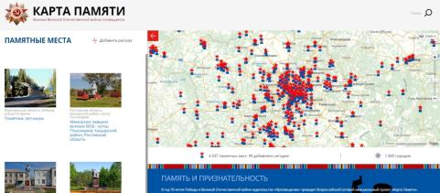
Рис. 47. Внешний вид Всероссийского школьного сетевого проекта
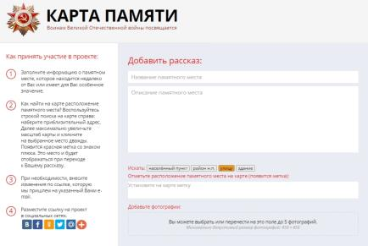
Увидели, что есть на главной странице значок 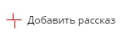
Рис. 48. Как принять участие в проекте
Таким образом, прочитав как принять участие в проекте мы узнали, что нам необходимо:
- Знать правильное название памятного места.
- Знать описание памятного места.
- Знать точное расположение на карте города
- Иметь собственные фотографии памятного места, в количестве до 5 фотографий.
Описание памятного места нами уже было сделано. Расположение мемориалов знали, так как нами были произведены исследования города на наличие мемориалов. Фотографии имелись в достаточном количестве.
Проанализировав уже имеющиеся на сайте памятники в Каменске-Уральском мы пришли к выводу, что не все учащиеся знают правильное название того или иного мемориала. Как впрочем и мы. Поэтому нами было принято решение попытаться найти официальное наименование объектов исследования. Изучая официальный сайт города мы наткнулись на обобщенную информацию о мемориальных комплексах, памятниках и обелисках на территории Муниципального образования город Каменск-Уральский, которая нам помогла в правильном написании в названии мемориалов см. приложение 6. Найдя сводную таблицу по городу Каменска-Уральского мы обнаружили, что есть мемориалы о которых мы даже не знали и это «Мемориал рабочим вагонного депо станции Каменск-Уральский, погибшим в годы Великой Отечественной войны», расположен на территории эксплуатационного вагонного депо Каменск-Уральский ТЧЭ-15. 4-х гранная металлическая стела с гранитным камнем, на котором расположена мраморная доска с именами погибших работников депо ТЧЭ 15.
Повторно проанализировав все имеющиеся у нас источники информации были выделены объекты до которых мы еще не добрались.
3 день исследования состоялся 21 марта 2015 года, в ходе исследования нами были обследованы следующие мемориалы:
- Мемориальная доска Герою Советского Союза Ивану Петровичу Кадочникову Алюминиевая 6.
- Мемориальная доска Герою Советского Союза Ивану Кадочникову, по ул. Акционерная, 4.
- Мемориальная доска на часовне Александра Невского.
- Памятник «Синарским железнодорожникам за самоотверженный труд в грозные годы Великой Отечественной войны 1941-1945 годов» ул. Кунавина (у дома №19).
- «Мемориал рабочим вагонного депо станции Каменск-Уральский, погибшим в годы Великой Отечественной войны».
В результате исследования мы так и не нашли мемориал рабочим депо. Доехали до ТЧЭ-15. Работники ТЧЭ-15 не разу не слышали о существовании этого памятника.
В результате нами было добавлено во Всероссийский школьный сетевой проект «Карта памяти» 11 мемориалов.
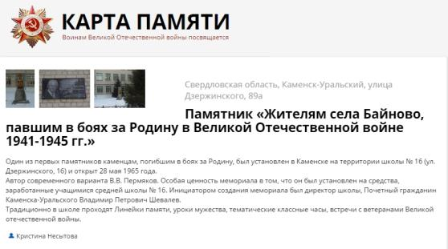
- Мемориал памяти жителей деревни Волково, погибших на фронтах Великой Отечественной войны» см. рис. 49

Рис. 49. Участие в проекте мемориал №1

- Технический памятник труженикам тыла – рабочим филиала «Свердловский» ОАО «ТГК-9» ПП «Красногорская ТЭЦ» см. рис. 50.
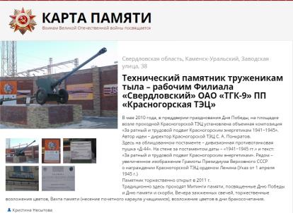
Рис. 50. Участие в проекте мемориал №2

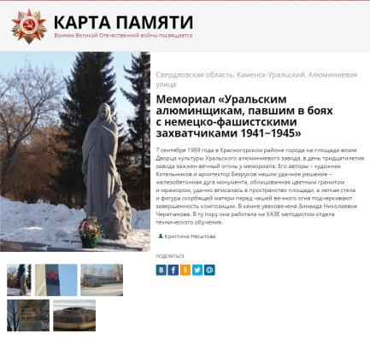
- Мемориал «Уральским алюминщикам, павшим в боях с немецко-фашистскими захватчиками 1941-1945» (монумент «Скорбящая мать», вечный огонь, мемориал) см. рис. 51.
Рис. 51. Участие в проекте мемориал №3

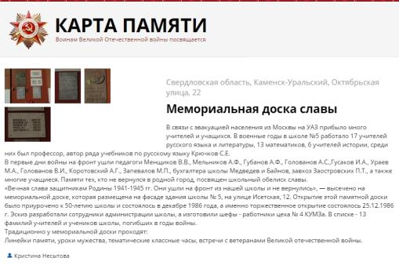
- Мемориальная доска славы на фасаде школы №5 см. рис. 52.
Рис. 52. Участие в проекте мемориал №4

- Мемориальная доска – Герою Советского Союза Кунавину Григорию Павловичу на фасаде школы № 60 см. рис. 53.
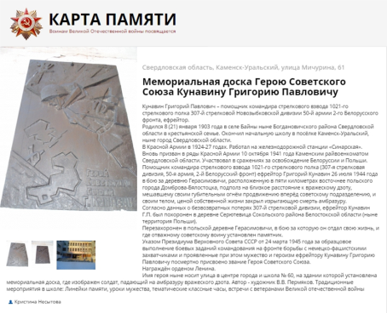

Рис. 53. Участие в проекте мемориал №5

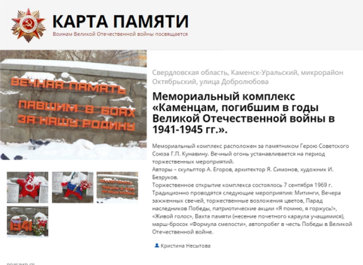
- Мемориальный комплекс «Каменцам, погибшим в годы Великой Отечественной войны в 1941-1945 гг» см. рис. 54.
Рис. 54. Участие в проекте мемориал №6

- Памятник «Жителям села Байново, павшим в боях за Родину в Великой Отечественной войне 1941-1945 гг». см. рис. 55.

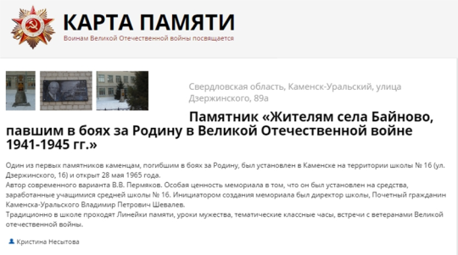
Рис. 55. Участие в проекте мемориал №7

- «Мемориал защитникам Родины» см. рис. 56.
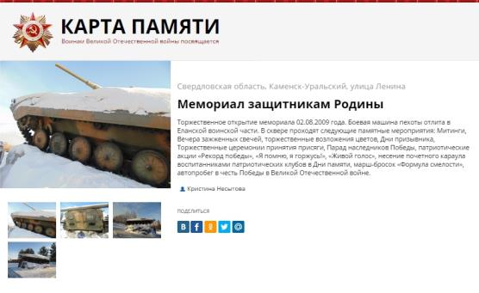
Рис. 56. Участие в проекте мемориал №8

- Мемориальная доска Василию Петровичу Рябову см. рис. 57.

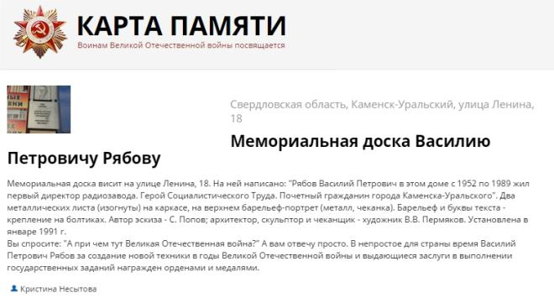
Рис. 57. Участие в проекте мемориал №9

- Мемориальная доска Герою Советского Союза Ивану Кадочникову, по ул. Акционерная, 4 см. рис. 58.
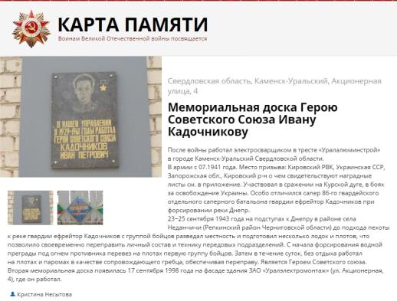
Рис. 58. Участие в проекте мемориал №10

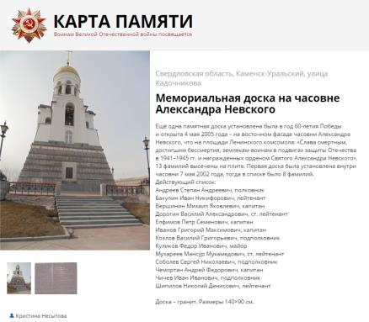
- Мемориальная доска на часовне Александра Невского см. рис. 59.
Рис. 59. Участие в проекте мемориал №11

Помимо этого мы распространили информацию о мемориалах нашего города в социальной сети «Вконтакте» в группе «Информационный центр школы №7». Что позволило нам рассказать нашим друзьям о известных нам мемориалам.
Таким образом, мы рассказали общественности и отметили на карте страны местоположение памятников расположенных на территории муниципального образования города Каменска-Уральского.

ЗАКЛЮЧЕНИЕ

Нами было проведено исследование темы «Мемориалы Великой Отечественной войне на карте г. Каменска-Уральского».
Актуальность темы обоснована тем, что война, затронувшая практически каждого в нашей стране, оставила большой след в наших душах. А память о Великой отечественной войне с годами не меркнет. Об этом говорит огромное количество памятников, мемориалов, которым поклоняются и сегодня.
Была поставлена цель: создание виртуальной экскурсии «Мемориалы Великой Отечественной войне на карте города».
Объектом был «город Каменск-Уральский», а предметом мемориалы на улицах нашего города.
В военные времена все понимали, что надо работать, хоть и очень тяжело, но надо. Люди – коренные жители города, спецпереселенцы и эвакуированные, женщины, подростки, старики – работали дни и ночи, понимая, что личный вклад каждого – это шаг на пути к долгожданной Победе. Ведь никакая Армия не смогла бы победить в войне, если за её спиной не стоит весь народ, не доедая, не высыпаясь, отдавая последней для фронта. Их стойкость и мужество служат примером для новых поколений.
Выяснено, что из Каменска-Уральского ушли на фронт более 30 тысяч человек. С той страшной войны не вернулись более 10 тысяч горожан. Трое каменцев в годы войны были удостоены высокого звания Героя Советского Союза: Илья Васильевич Абрамов, Иван Петрович Кадочников, Григорий Павлович Кунавин, а Юрий Петрович Кашкин награжден орденом Славы I, II и III степени.
Участники Великой Отечественной и труженики тыла – настоящие герои, золотой фонд Каменска-Уральского. Именно им посвящены. обелиски, памятники, мемориальные доски на улицах города. Так на улицах города стали появляться мемориальные комплексы, памятники, обелиски, мемориальные доски, где проходят митинги, шествия и другие мероприятия посвященные Великой Отечественной войне и, куда каменцы приходят поклониться памяти павших и возложить цветы.
Таким образом, Великая Отечественная война действительно оставила огромный след в истории нашей Родины.
В результате исследования была создана виртуальная экскурсия «Мемориалы Великой Отечественной войне на карте города» и добавлена во Всероссийский школьный сетевой проект «Карта памяти» 11 мемориалов.
Проведена работы по распространению информацию о мемориалах нашего города в социальных сетях «Вконтакте» в группе «Информационный центр школы №7».
Таким образом, мы рассказали общественности и отметили на карте страны местоположение памятников расположенных на территории муниципального образования города Каменска-Уральского.

СПИСОК ИСПОЛЬЗОВАННЫХ ИСТОЧНИКОВ

- 70 лет Победы [Электронный ресурс] // Официальный портал Каменск-Уральский. – Режим доступа: http://old.kamensk-uralskiy.ru/society/70-/
- Абрамов Илья Васильевич [Электронный ресурс] // Официальный портал Каменск-Уральский. – Режим доступа: http://old.kamensk-uralskiy.ru/about/yesterday/person/-2/-5/
- Всероссийский школьный сетевой проект «Карта памяти» Войнам Великой Отечественной войны [Электронный ресурс]. – Режим доступа: memory-map.prosv.ru.
- День неизвестного солдата [Электронный ресурс]. – Режим доступа: http://www.calend.ru/holidays/0/0/3220/
- Дубынин Виктор Петрович [Электронный ресурс]. –Режим доступа: https://ru.wikipedia.org/wiki/Дубынин,_Виктор_Петрович
- Кадочников Иван Петрович [Электронный ресурс] // Официальный портал Каменск-Уральский. – Режим доступа: http://old.kamensk-uralskiy.ru/about/yesterday/person/-2/-/
- Кашкин Юрий Петрович [Электронный ресурс]. –Режим доступа: http://old.kamensk-uralskiy.ru/about/yesterday/person/pg1/2292/
- Кунавин Григорий Павлович [Электронный ресурс]. – Режим доступа: http://old.kamensk-uralskiy.ru/about/yesterday/person/-2/-6/
- Мемориальные доски города Каменска-Уральского[Текст]: каталог / ЦГБ им. А.С. Пушкина; сост. Л.Р. Глинских. – Каменск-Уральский: дизайн вовремя, 2012. – 82 с.
- Мещерягин Михаил Николаевич [Электронный ресурс]. – Режим доступа: http://old.kamensk-uralskiy.ru/about/yesterday/person/-2/-4/
- По данным Сводной базы данных, которая содержит информацию о воинах, погибших и пропавших без вести в годы Великой Отечественной войны сайта [Электронный ресурс]. – Режим доступа: http://old.v-ipc.ru
- Подвиг Кадочников [Электронный ресурс]. – Режим доступа: http://podvignaroda.mil.ru/?#id=1505104304&tab=navDetailManCard
- Реестр воинских захоронений и мемориальных объектов Каменска-Уральского [Электронный ресурс]. – Режим доступа: http://old.kamensk-uralskiy.ru/society/70-/
- Средняя школа №5 [Электронный ресурс]. – Режим доступа: http://mdou5.edusite.ru/
- Средняя школа №7 [Электронный ресурс]. – Режим доступа: http://7chkola.1class.ru/
- Судакова, Т. Заводы Каменска в годы войны [Текст] / Т. Судакова // Вестник краеведа. – Вып. 4 . – 2011. – С. 19 – 22.
- Электронный банк документов «Подвиг народа в Великой Отечественной войне 1941-1945 гг.» [Электронный ресурс]. – Режим доступа: http://podvignaroda.mil.ru/?#tab=navHome

Приложения
Приложение 1. Наградное дело с документами И.В. Абрамова
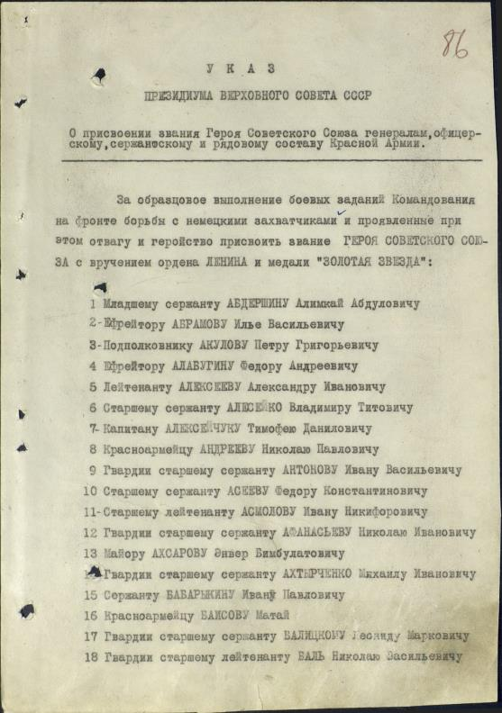

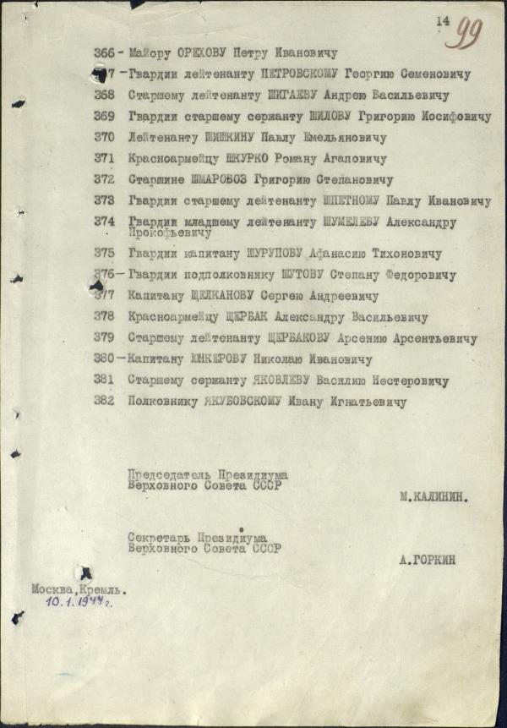

Приложение 2. Наградное дело с документами И.П. Кадочникова
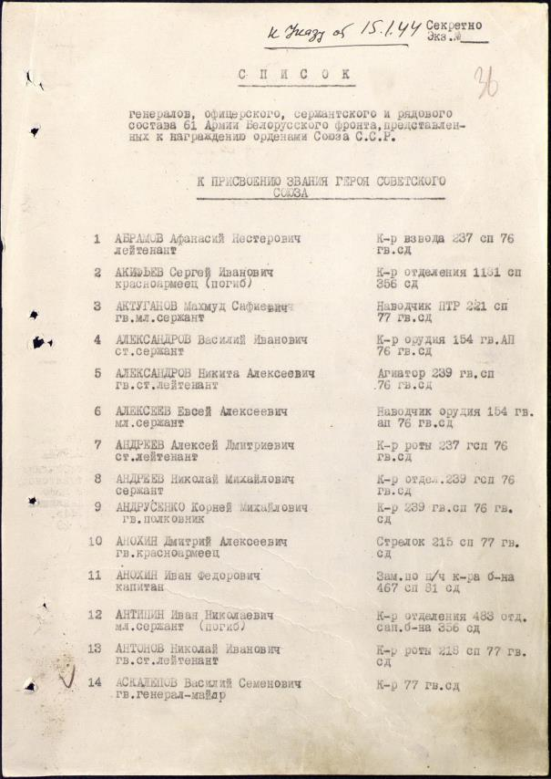
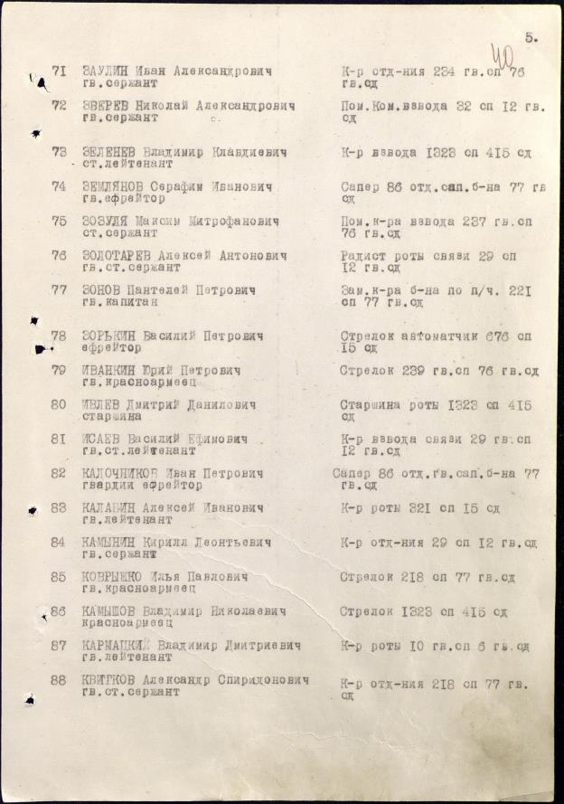

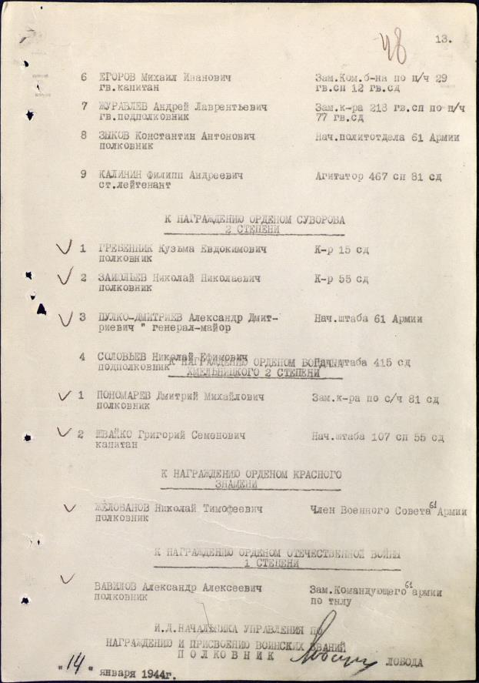

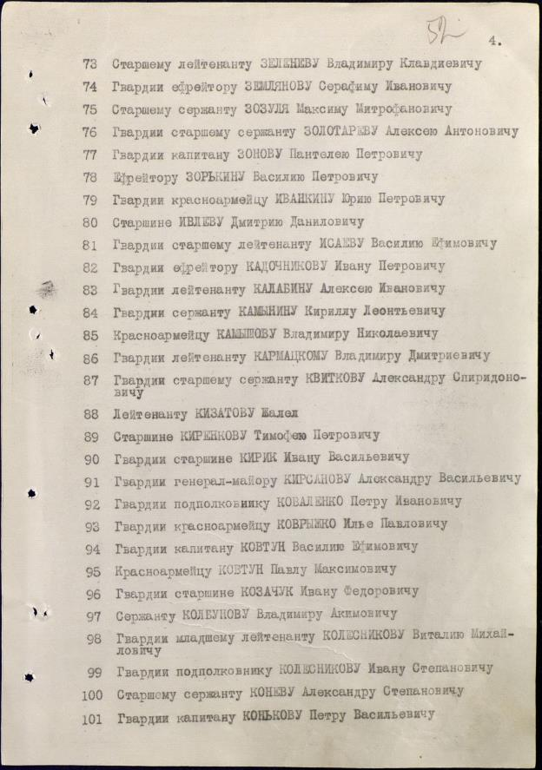

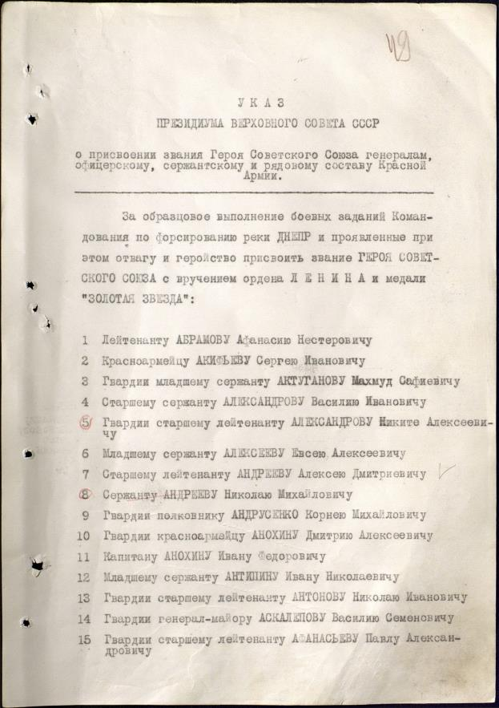

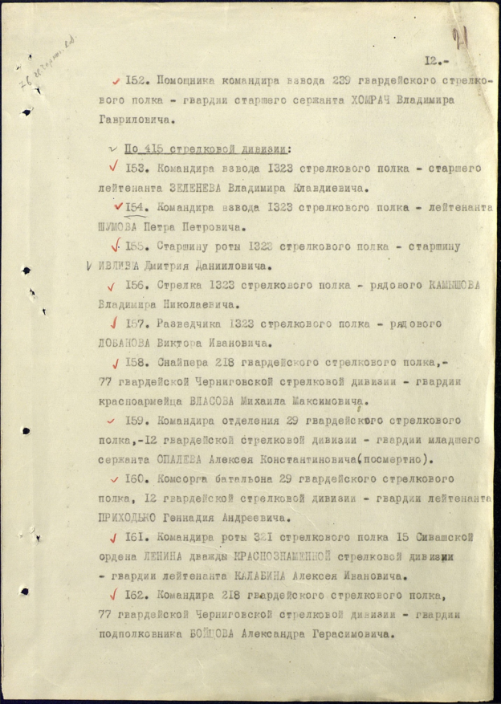

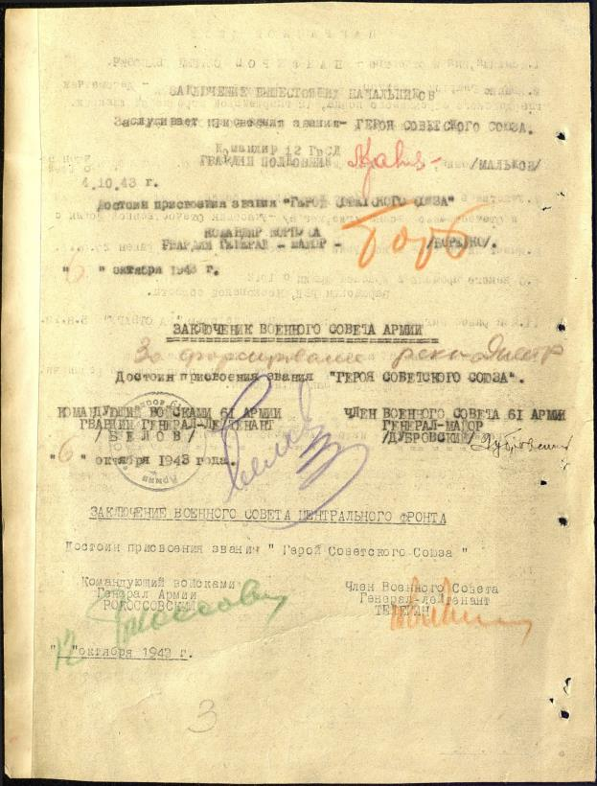

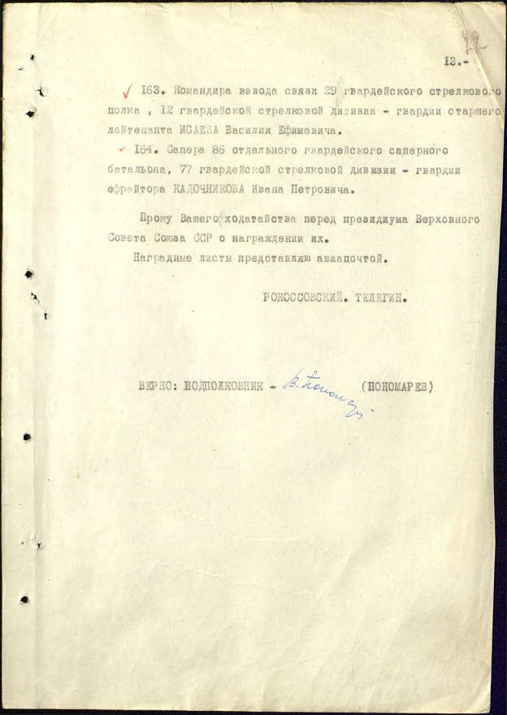

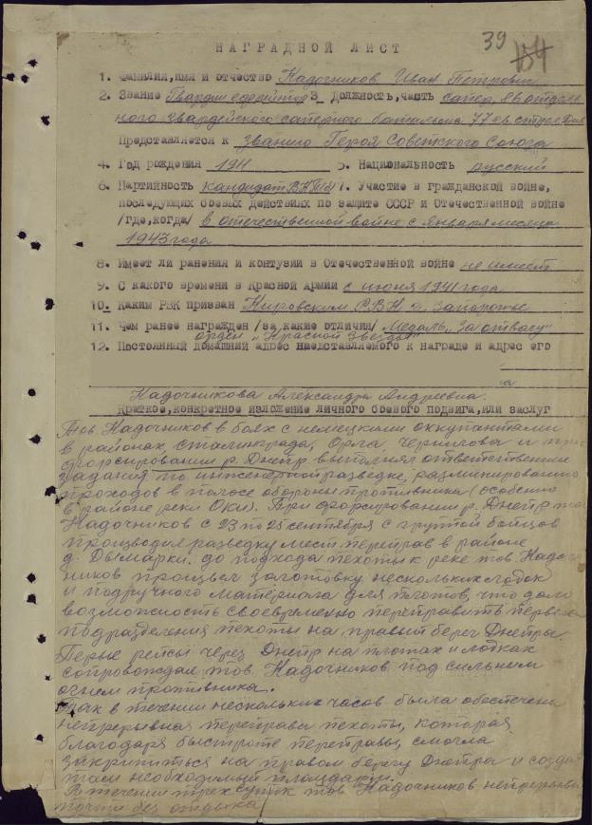

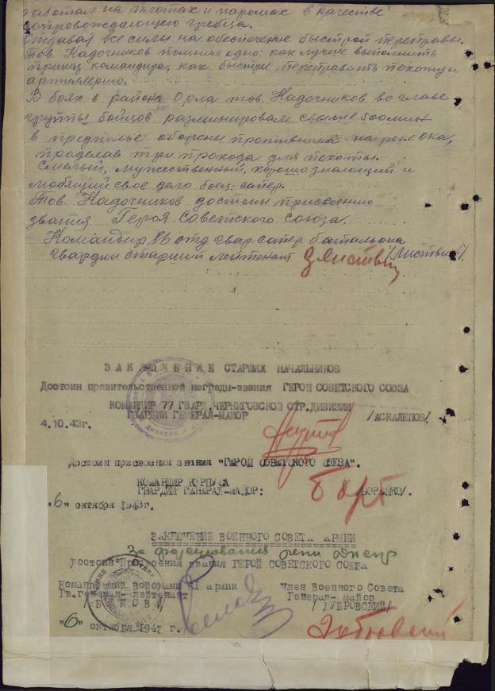

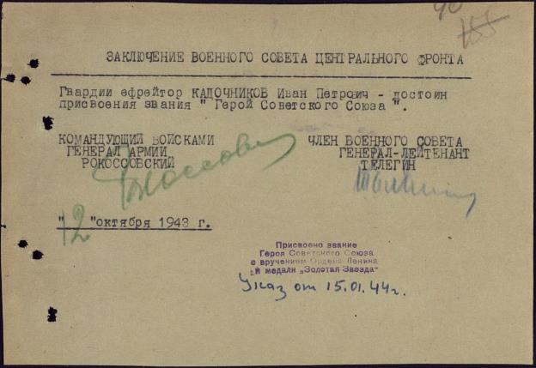
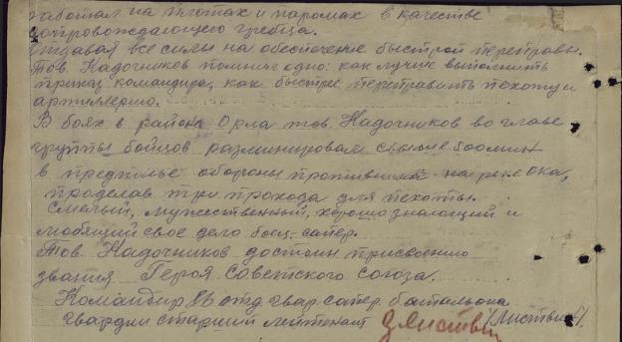

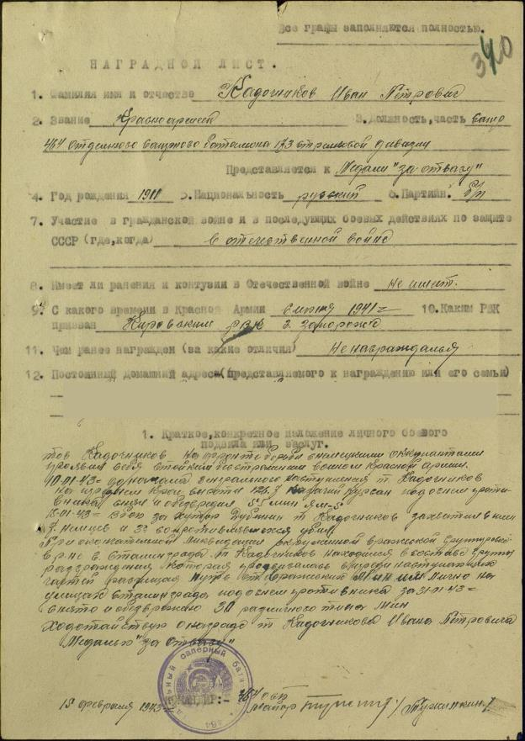

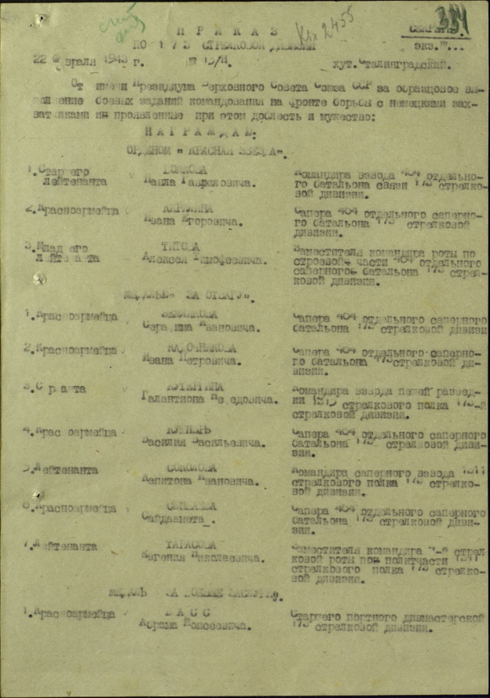

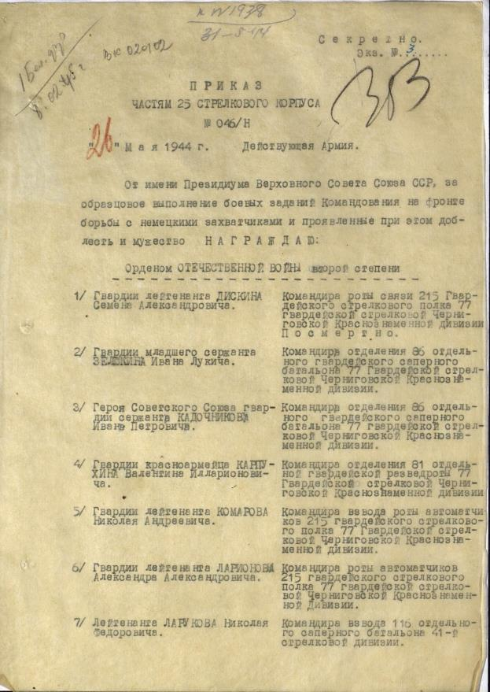

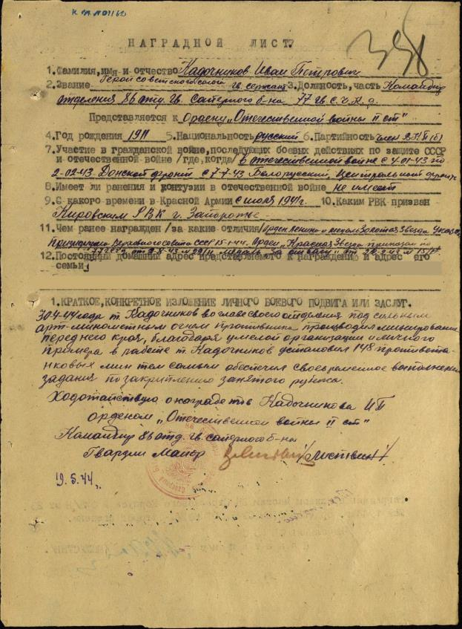

Приложение 3. Наградное дело с документами Ю.П. Кашкина
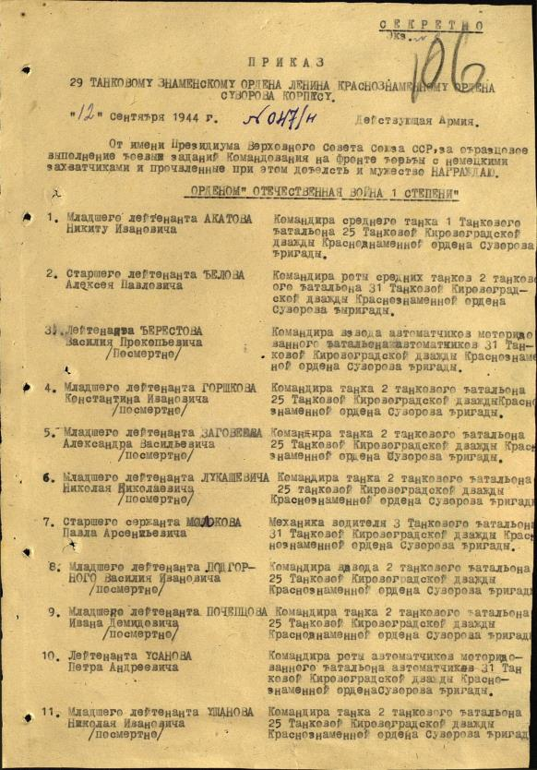

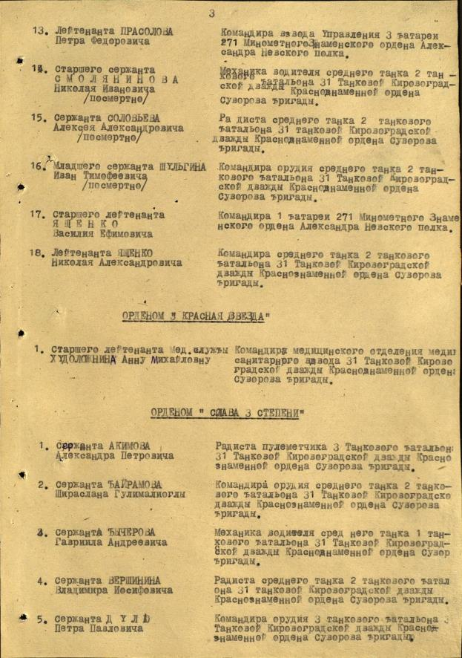

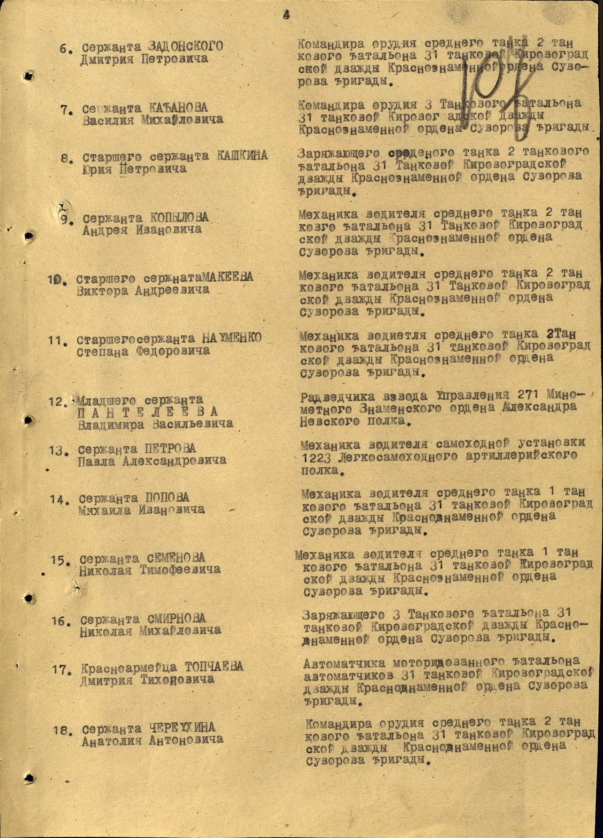

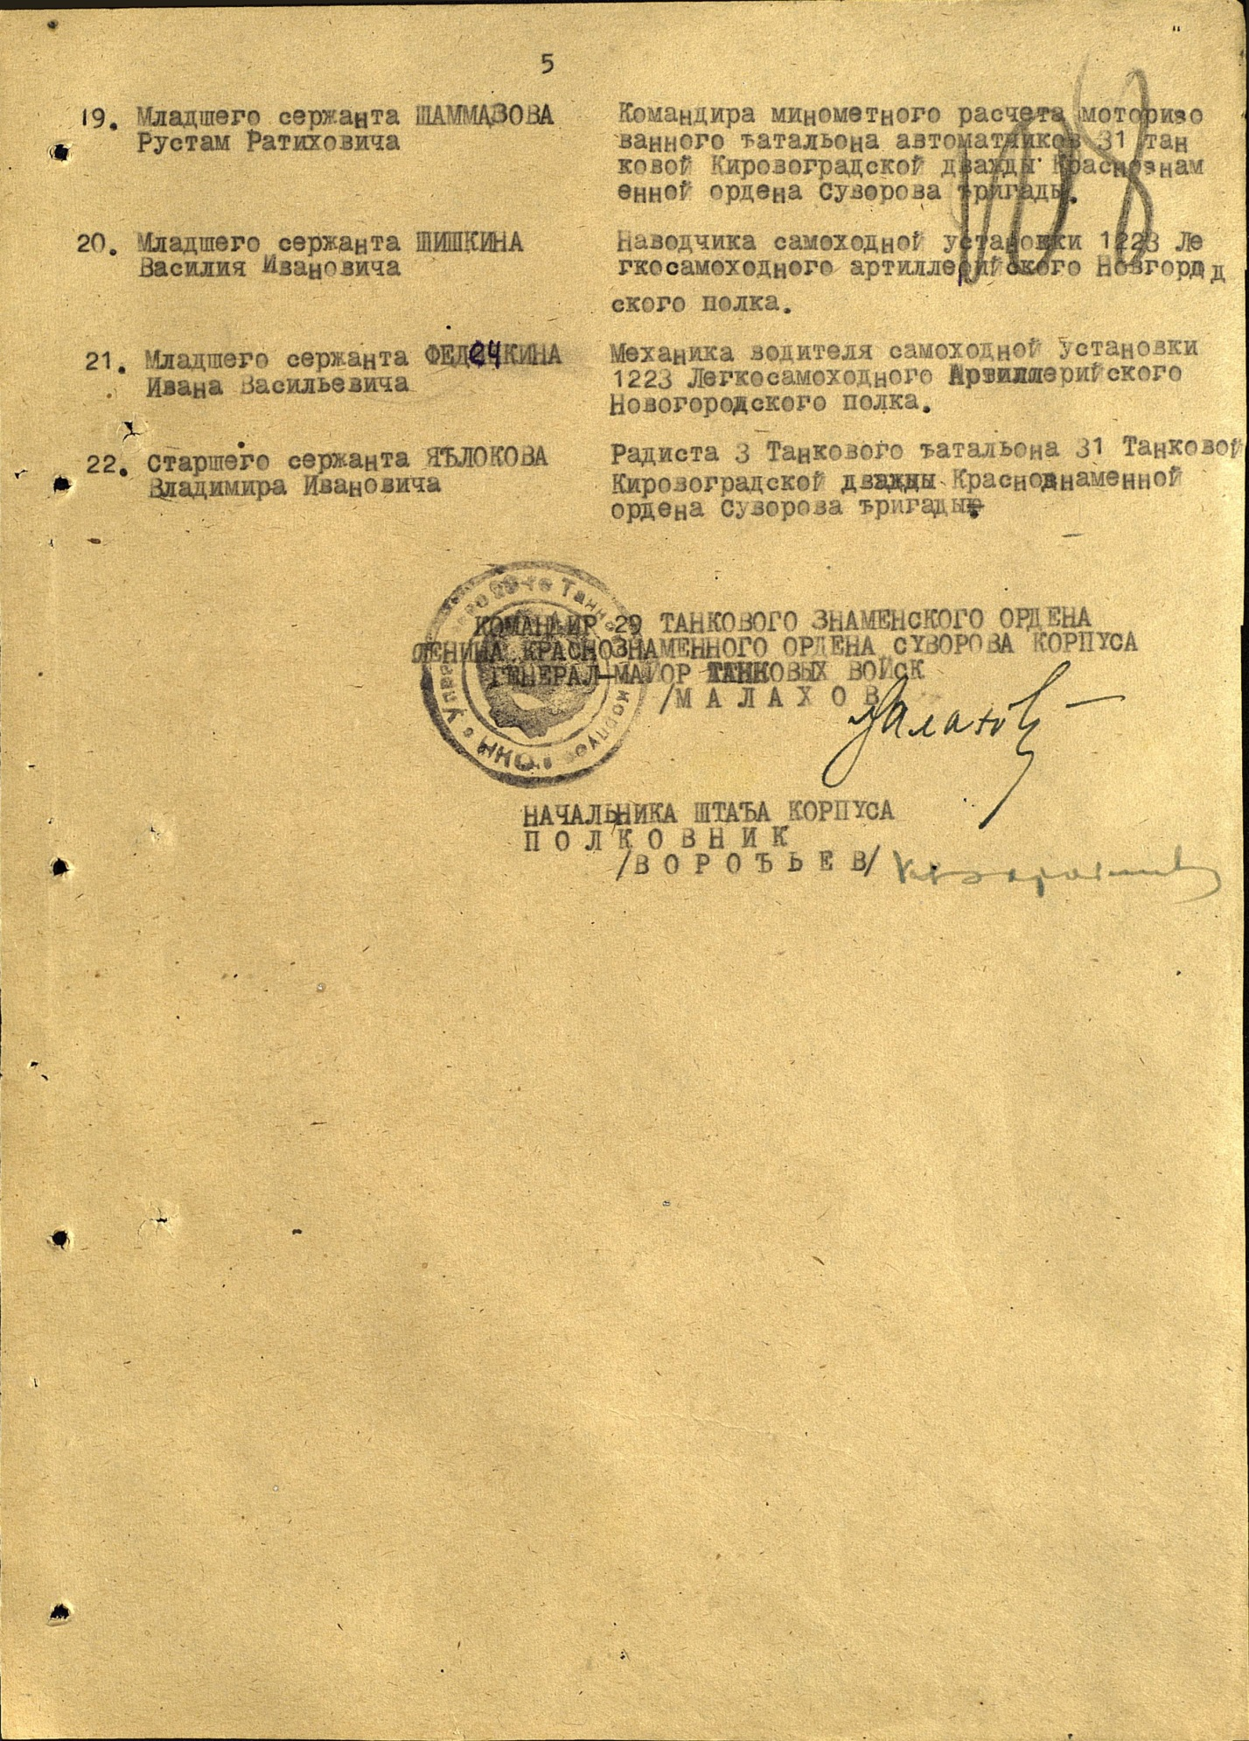

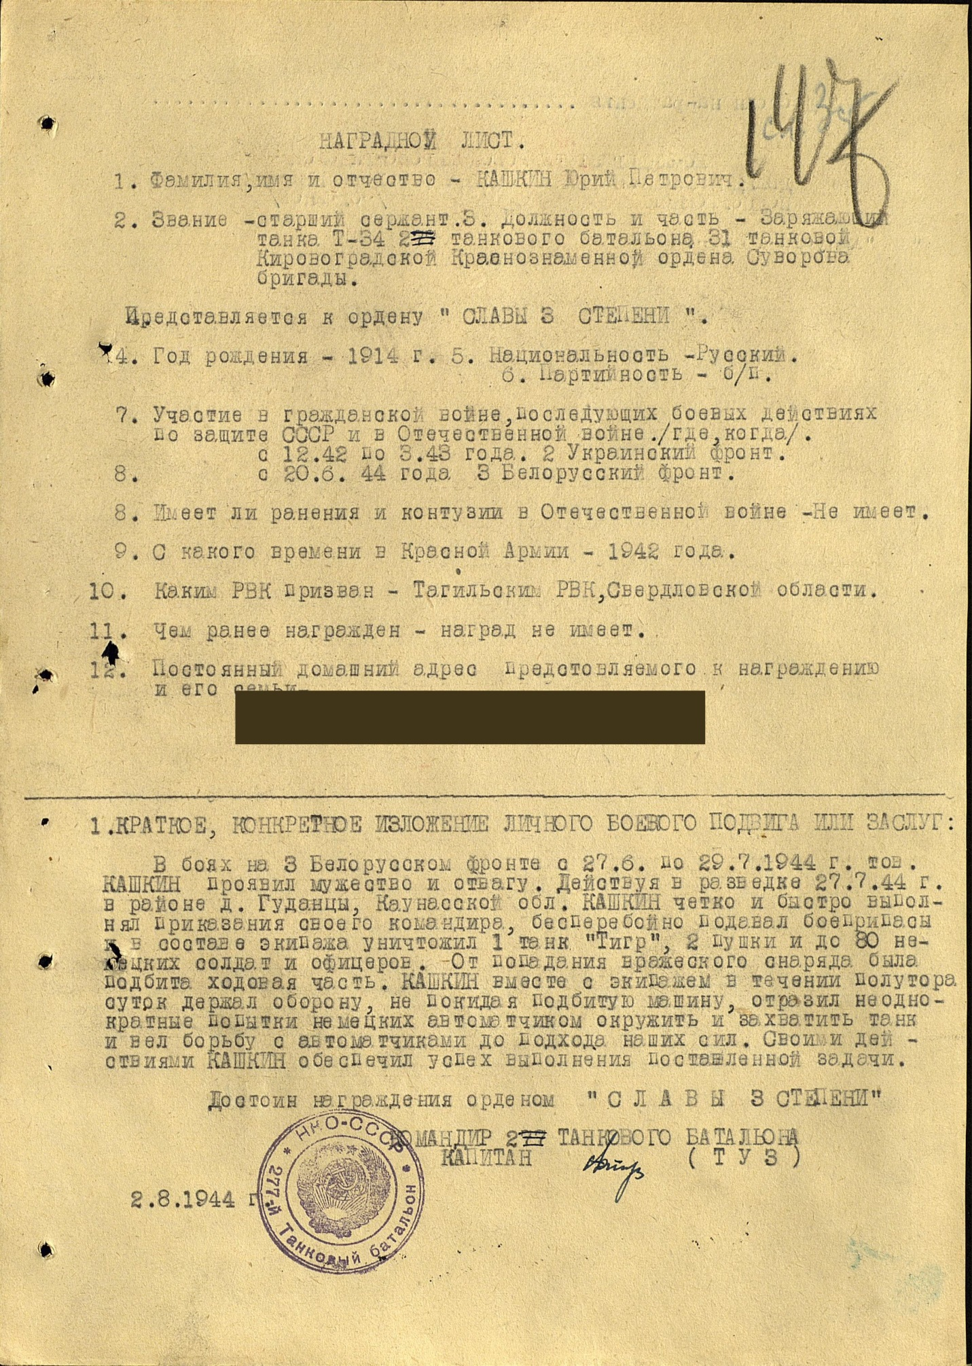

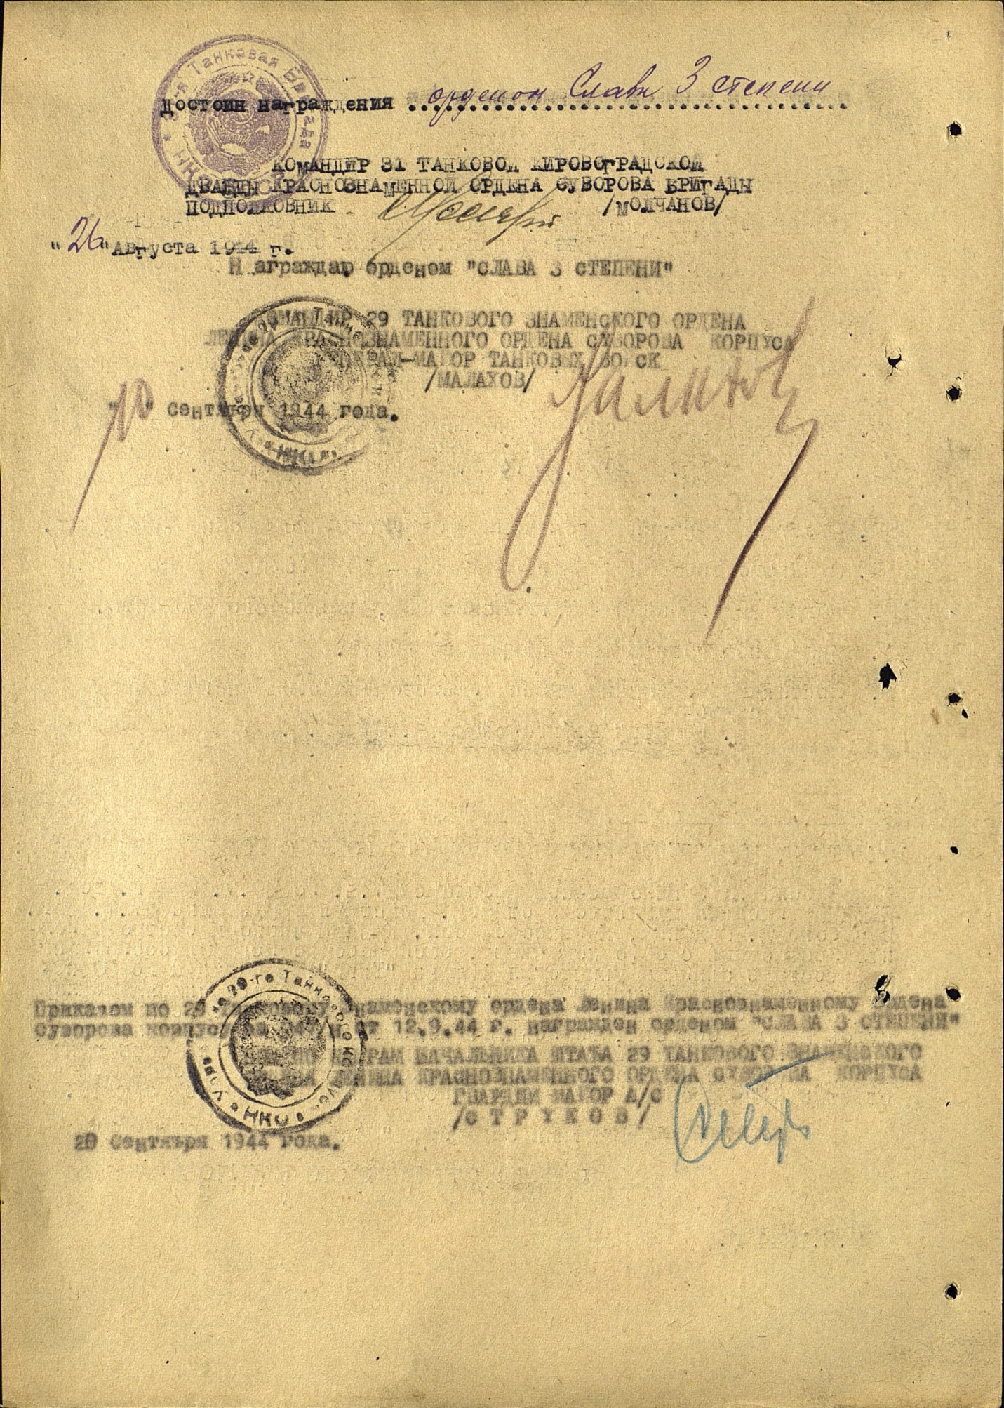

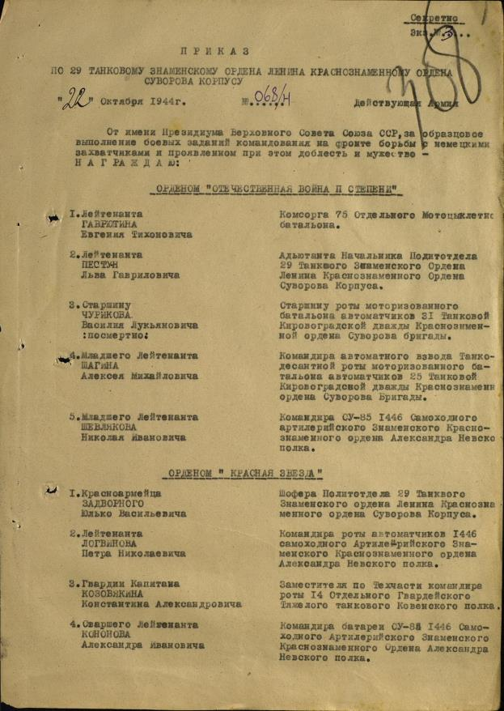

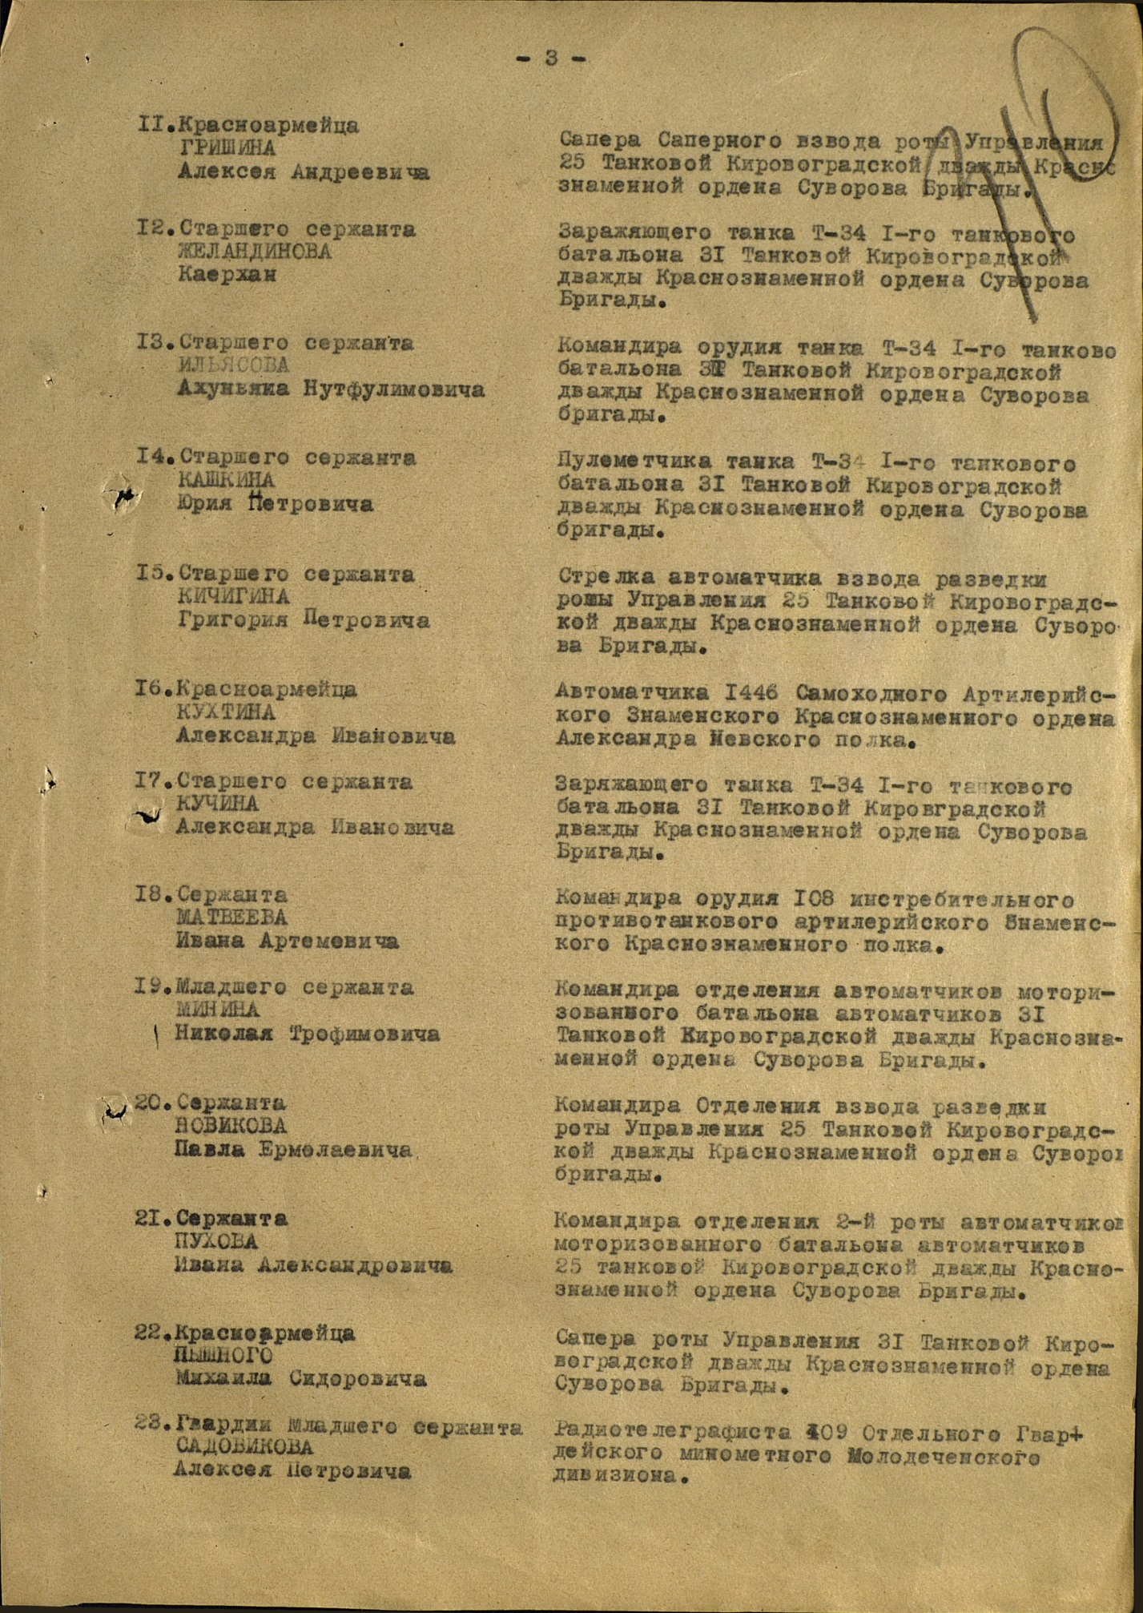

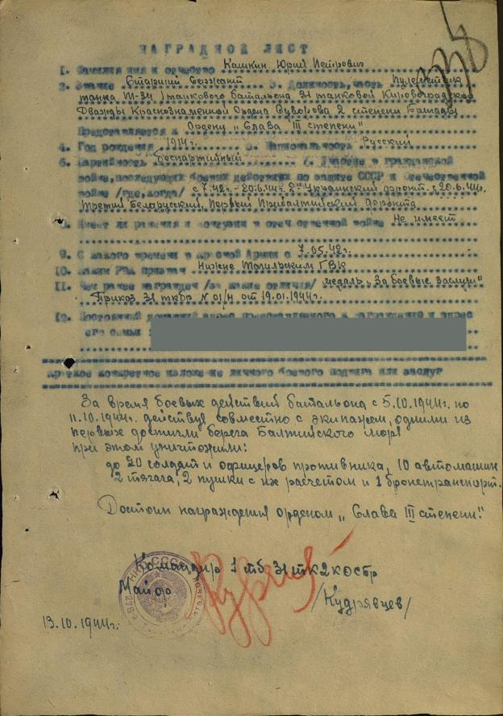

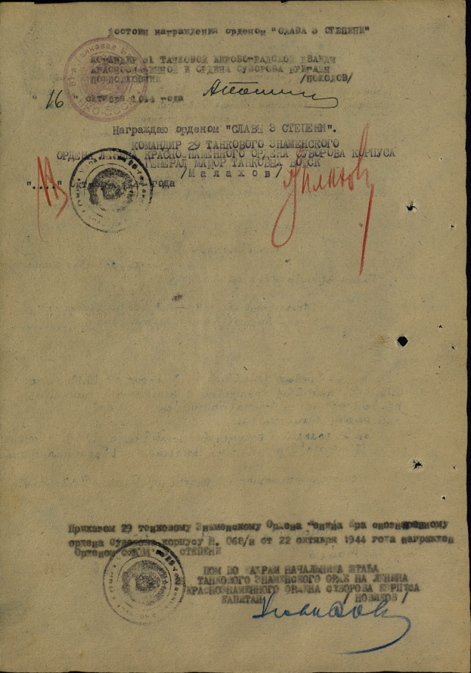

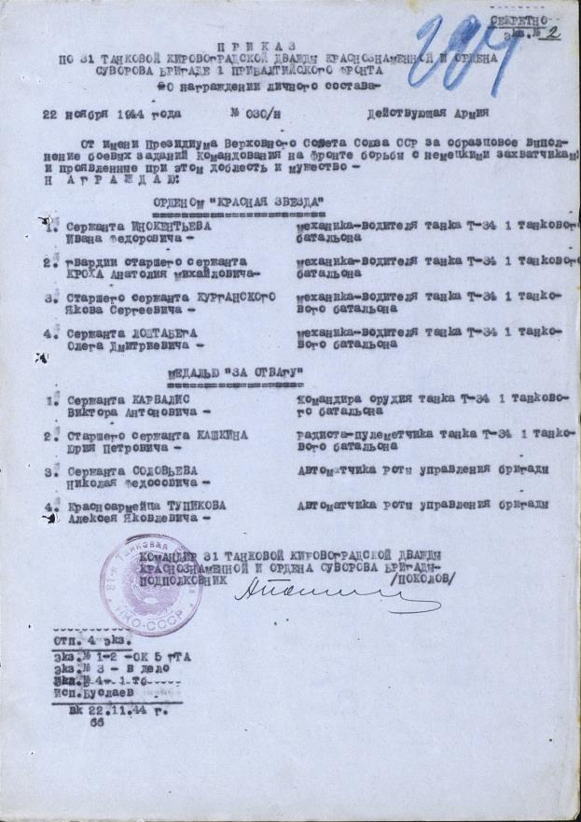

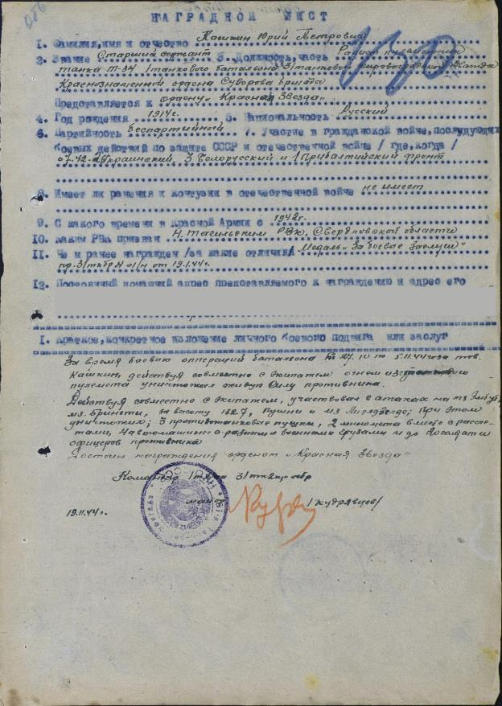
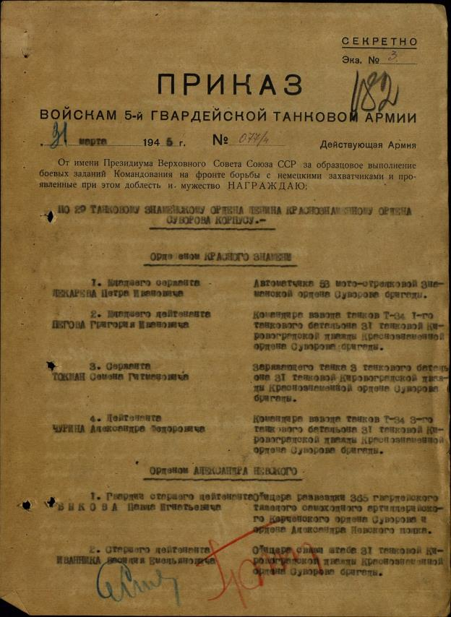

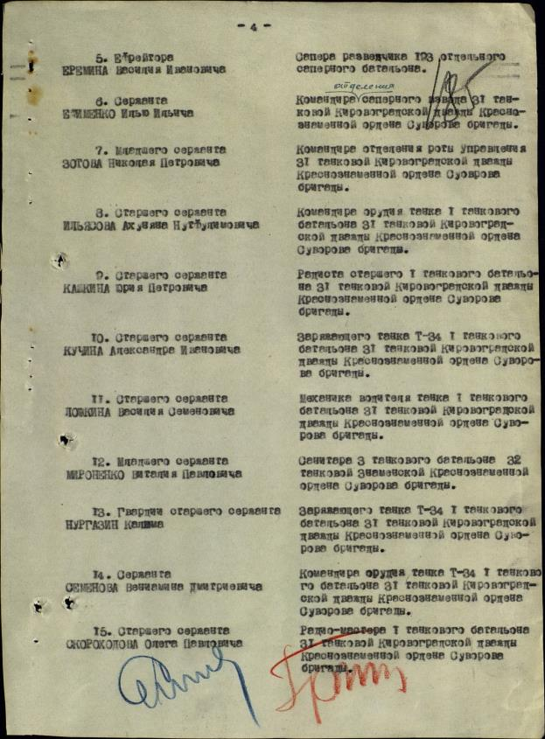
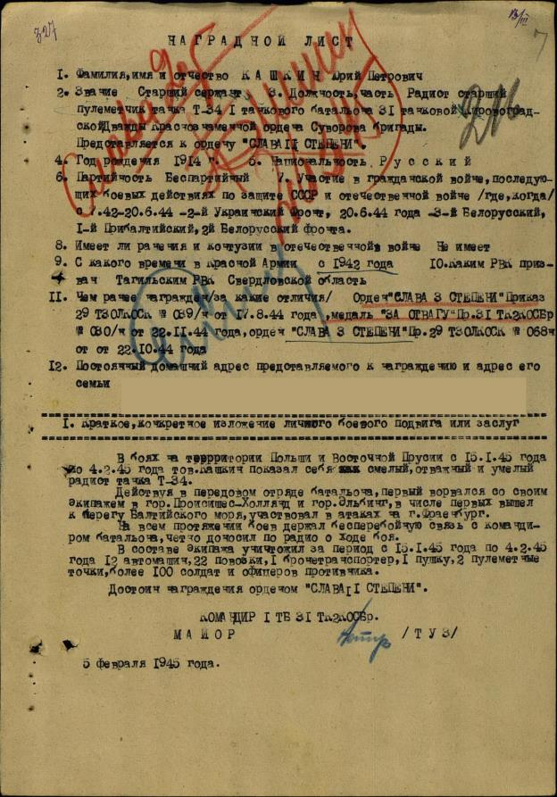

Приложение 4. Наградное дело с документами Г.П. Кунавина
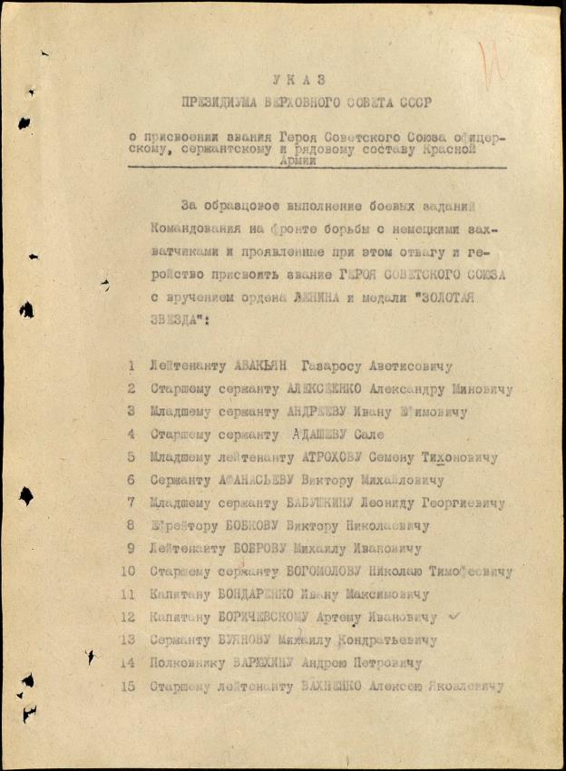

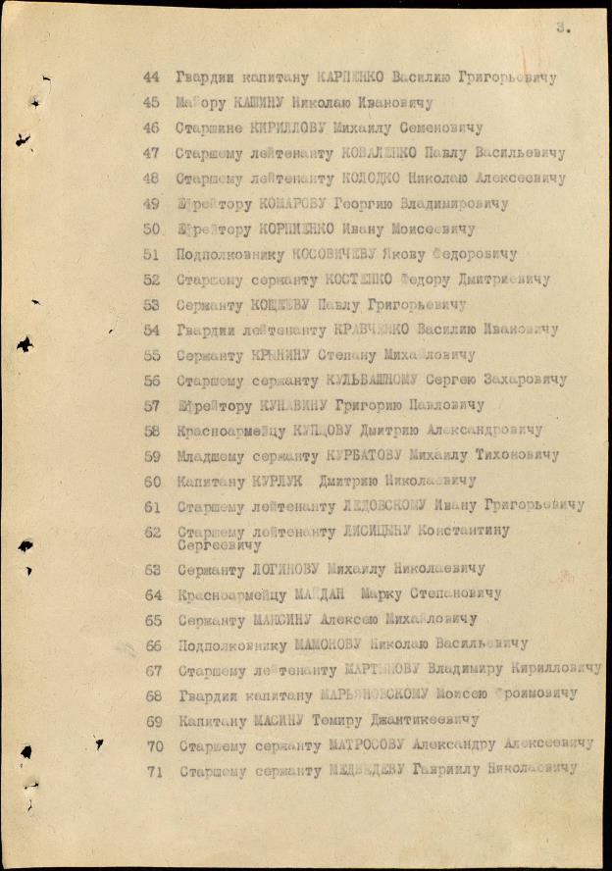

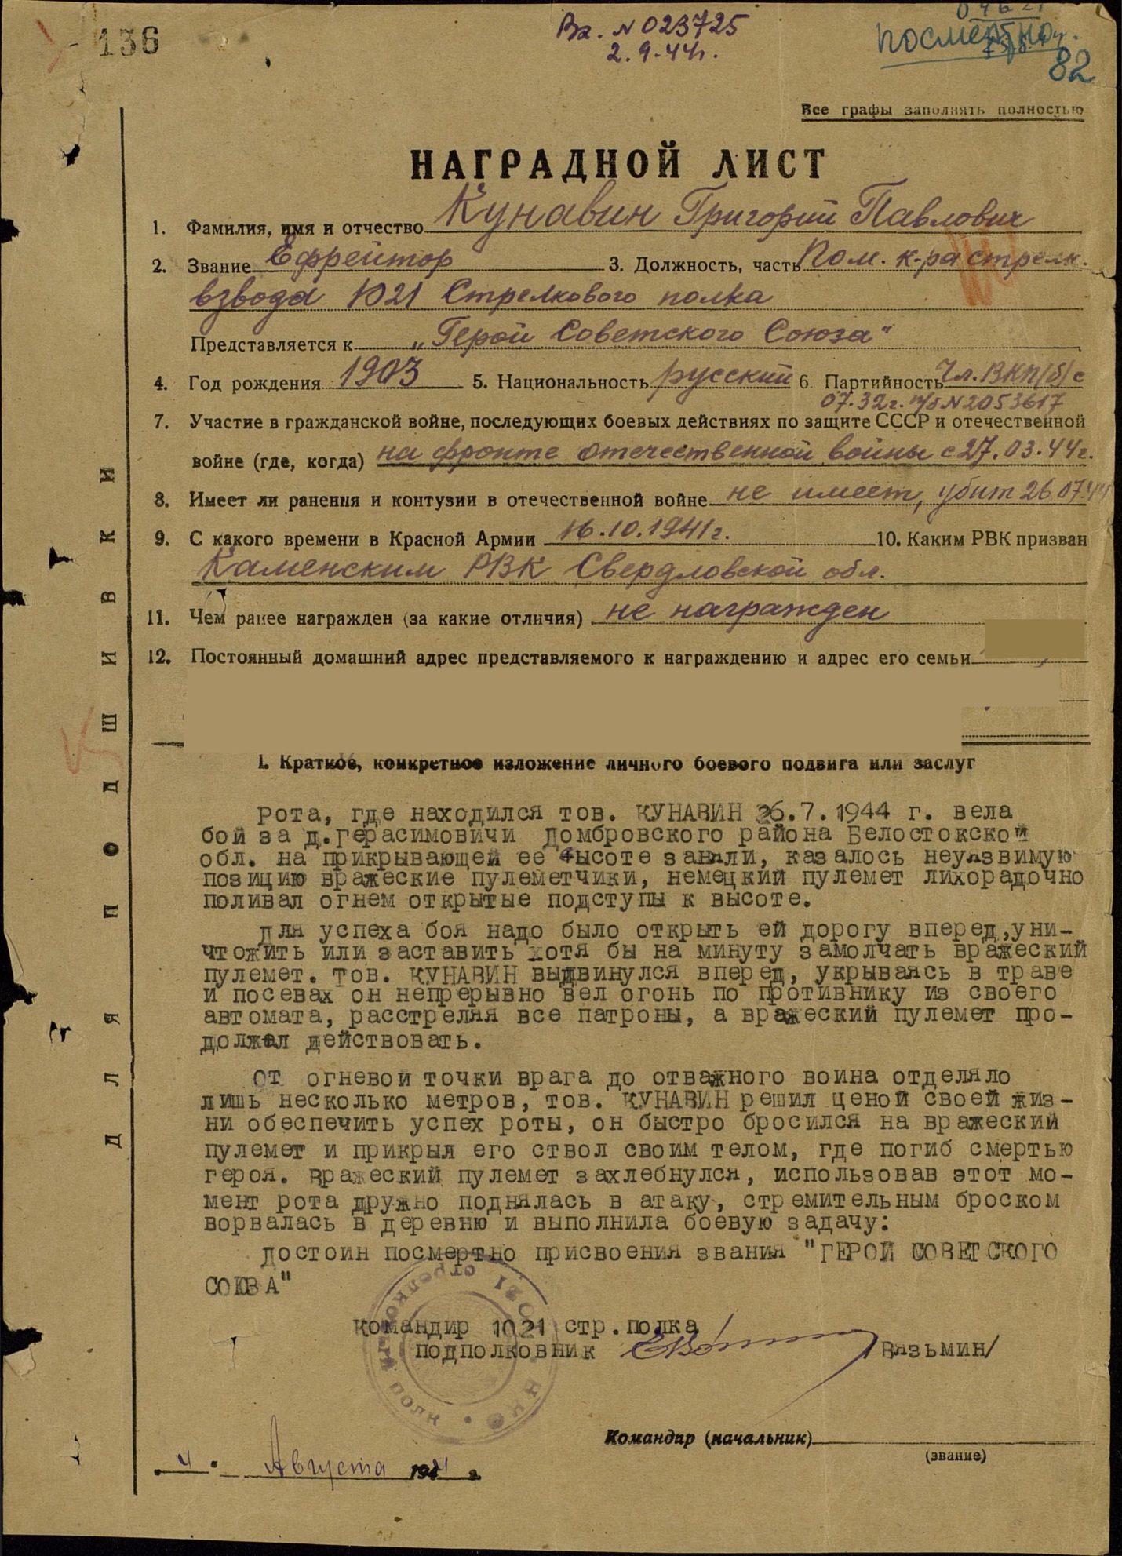

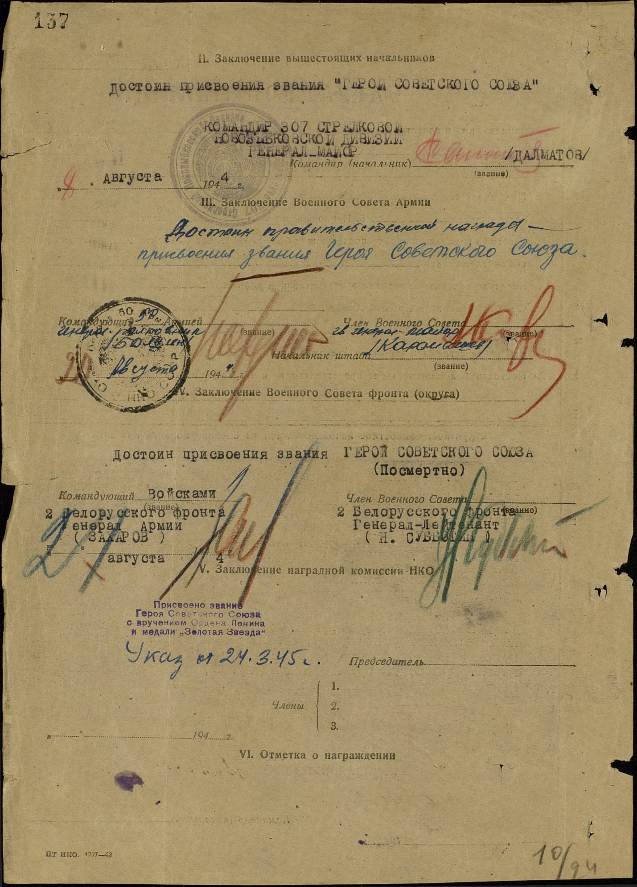

Приложение 5. Наградное дело с документами М.Н. Мещерягина
